«Я вписываю в историю страны новые страницы…»

Заявитель: Сятчихина Анастасия Александровна
Регион: Краснодарский край

«С каждым годом всё меньше и меньше становится тех людей, которые отстояли независимость нашей Родины, которые избавили всё человечество от фашизма, делали всё возможное для Победы. В этом году наша страна будет отмечать 70-летие со дня Победы над фашисткой Германией. И мы помним о тех, кто своими ратными подвигами и самоотверженным трудом в тылу добыл дорогую Победу. Наш хутор Железный небольшой. Почти в каждой семье есть участники Великой Отечественной войны и труженики тыла – люди, положившие на «алтарь» Победы свои силы, молодость, любовь к Родине, поддерживая фронт оружием и хлебом, героическим трудом, мужеством и несгибаемой верой в Победу. Война - это неслыханное горе и одновременно величие подвига нашего народа. Моя семья тоже не осталась в стороне от этой войны. Мужчины воевали на фронте, а женщины работали в тылу. Бесценный вклад внесли в Победу мои прадедушка и прабабушка – Карпенко Василий Иванович (фото 1) и Карпенко Вера Григорьевна (фото 2)
Прадедушка был и остаётся для меня и для всей нашей семьи ярким примером проявления крепкой воли, жизнелюбия и трудолюбия. Не искал он обходных путей, лёгких задач. А те, которые прошёл, и на две жизни, пожалуй, хватит. Он инвалид Великой Отечественной войны. В Победу над фашистской Германией внёс неоценимый вклад, за что мы ему очень благодарны. Моего прадедушки уже как восемь лет нет в живых. И я хочу рассказать в своей работе, как повлияла война на жизнь моей семьи. Родственники по линии папы и мамы из разных уголков страны. Но жизненные обстоятельства, война свели их вместе именно здесь в небольшом степном хуторке.
Основная часть.
Родился прадедушка в 1918 году, в войне участвовал с 1942 года по 1945 год. Но и до войны ему много пришлось пережить. Его семья жила в селе Улан Калмыцкой автономной области. В 1931 году закончил пять классов начальной школы. Жили они небогато, но было своё хозяйство: овцы, верблюды. Он вспоминал, как любил он слушать, как играют на балалайке и ему самому хотелось научиться играть. Впоследствии он научился играть на баяне, и всегда: на праздниках, да и просто вечерами играл на баяне, мелодию подбирал на слух.
В 1931 году семья прадедушки была выселена в Пермскую область, в тайгу, в результате сталинских репрессий. Детство закончилось. Новая жизнь началась с того, что мужчины строили рубленные двухквартирные дома из сырого материала. Подростки им помогали. Хлеб выдавали по карточкам, понемногу, люди были сильно истощены. Основным занятием населения этого посёлка была валка леса. А в зиму 1932 – 1933 года начался такой голод, что людей не успевали хоронить. Для погребения рыли траншеи, укладывали туда мёртвых и зарывали, как животных, без почестей. За это время погибло несколько тысяч человек. Уйти оттуда просто не было возможности: кругом лес, непроходимая тайга. Единственный путь по реке, но там стояли солдаты, которые обязательно задержат и вернут обратно в посёлок. В каждом поселении был комендант, который контролировал население. У прадедушки в тот год умерла мама, когда ей было всего 33 года, и его тоже считали уже нежильцом, отправили в больницу, но он всё-таки выжил. Отец его в это время был отправлен на другой участок по заготовке леса. По рассказам прадедушки в 1934 году после смерти его мамы Анисьи Константиновны, отец женился второй раз. Двух его младших братьев Леонида (11 лет) и Виктора (8 лет) их отец Иван Васильевич (фото3) отправил в село, сказав, мол, говорите, что родителей нет. Иван Васильевич боялся, что не сможет прокормить детей. Виктор Иванович, младший брат, рассказывал после, как они шли по лесу и боялись. Выйдя к селению, они сказали, что заблудились, родителей у них нет, их определили в детский дом. А прадедушке было 16 лет, и он уже мог работать самостоятельно. Началась для него самостоятельная жизнь. Первое время он работал на конной базе: ухаживал за лошадьми, а когда физически окреп, отправили на лесозаготовку, где приходилось работать вручную и в глубоком снегу. Надо было повалить ёлку, обрубить ветки, собрать их и сжечь, и только тогда десятник принимал работу, а иначе десятник не примет работу. В 1937 году прадедушку отправили на курсы трактористов, которые он закончил с отличием. В социалистических соревнованиях на лесозаготовках он занимал передовые места, а уже в 1939 -1940 годы стал стахановцем, его фотография была напечатана в районной газете (фото 4). Прадедушка нашёл своих братьев в детдоме и поддерживал с ними связь.
Когда началась война, и проходил набор в армию, на него была наложена бронь, а по брони его не могли взять на фронт. Прадедушка даже писал письмо Ворошилову - просился на фронт. В мае 1942 года его призывают в армию и направляют в батальон, который находился в 40км от Перми на курсы младших командиров. В сентябре он получает звание сержанта. После окончания курсов была сформирована « лыжная бригада» из прибывших дальневосточных моряков, командиром лыжного пулемётного отделения был назначен мой прадедушка. А ходить- то на лыжах он не умел. Вот и пришлось ему обучаться ходьбе на лыжах.
В ноябре 1942 года лыжную бригаду отправили на Северо – Западный фронт под город Старая Русса, там получили первое боевое крещение. Зима выдалась на редкость суровая, морозная (до -30 градусов), местность была болотистая. Всю зиму были в траншеях, а там постоянно была вода, хотя и были настилы, но одежду не успевали менять на сухую. Деревни были все сожжены. Бои шли с переменным успехом: то наши выбивали немцев с обороняемых рубежей, то немцы наших теснили. Потерь было немало и с той и с другой стороны. В марте 1943 года прадедушка был ранен в ногу. Осколок извлекли в медсанбате, он пробыл там только три дня, но вылечиться не пришлось. Немцы прорвали оборону и все раненые, кто мог держать оружие, вынуждены были прибыть в указанное место, занять оборону. Через три дня поступил приказ «Отбой», а медсанбат в это время уже эвакуировали, и прадедушке опять пришлось вернуться в траншеи, где и долечивался, сам делал себе перевязки.
В апреле лыжную бригаду сняли с передовой, расформировали, они прошли около 160 км, потом погрузили в вагоны и отправили на юг под Курск и Орёл, определили в 27 армию под командование генерал-полковника Трофименко. Машины с провиантом часто задерживались, солдатам выдавали по 60 – 70 граммов сухарей, поэтому бойцы были сильно истощены из-за недоедания.
С мая 1943 и по июнь 1944 года прадедушка был командиром пулемётного расчёта станковых пулемётов «Максим» 56 отдельного заградотряда при 27 армии. Задача была такая: любым способом, вплоть до расстрела провокаторов, не допустить отступления наших войск под натиском врага.
5 июля началась Курско-Орловская битва. Как рассказывал прадедушка: «Трудно описать словами всё то, что здесь происходило: сплошной гул от грохота орудий, взрывов снарядов и бомб, рёва танков и самолётов. В ясный июльский день солнца не было видно из-за дыма и пыли». Из трёх заградотрядов впоследствии, когда разгромили немцев на Курской дуге, один остался при штабе армии, второй - в резерве, а третий участвовал в боях, как отдельное подразделение.
Прадедушка участвовал и в боях за Днепр. Здесь в бою 11 ноября он был контужен и отправлен в военный госпиталь, а его часть переформировали. А случилось это так. В начале ноября вечером нашим войскам удалось выбить немцев с занимаемого рубежа. Там были траншеи и пулемётный окоп. Восстановили пулемёт. В это время пришёл связной командира взвода и сказал, что подвезли боеприпасы и нужно их взять для утреннего наступления. Но это невозможно было сделать, так как идёт обстрел. Прадедушка перезаряжает пулемёт, направляет во вражескую сторону и стреляет короткими очередями. Потом он услышал артиллерийский выстрел и, через несколько секунд - разрыв. Затем второй выстрел, и он понял, что это по нему стреляют. Инстинктивно прадедушка пригнулся в окоп. Третий выстрел - и он ничего не помнит. После его солдаты рассказали ему, что они стали подходить к окопу, где он был - вдруг один снаряд разорвался, следом другой, они сразу определили, что это по их пулемёту палят, приостановились, и тут третий выстрел точно по их ячейке, подбежали, а пулемёт вдребезги, окоп завалило. Солдаты быстро откопали командира, благодаря чему он остался жив, переправили в безопасное место, а потом в полевой госпиталь.
После выздоровления прадедушка прибыл обратно в своё подразделение. В то время 27 армия участвовала в окружении Корсун – Шевченковской группировки, которая с 24 января по 17 февраля 1944 года была полностью уничтожена. Часто приходилось отбивать яростные атаки немецких войск, пытавшихся соединиться с основными силами. В ночь с 16 на 17 февраля немцы решили идти на прорыв, но это им не удалось. Страшное побоище было. Пленные немцы рассказывали, что все метались, не знали, куда бежать от снарядов «Катюш», самолётов. А пулемётному расчёту прадедушки и стрелковому отделению (а всего их было 16 человек) было дано задание - не пропустить ни одного немца. Заняли огневые позиции, и вот неожиданно на них двинулась лавина около 500 человек, притом в ужасном состоянии. Встретили их как положено: 300 человек уложили, 170 взяли в плен. За эту операцию прадедушка получил медаль «За отвагу» (фото5) и сфотографировался с другом на память.
В июне 1944 года при штабе армии начали действовать ускоренные курсы (6 месяцев) младших лейтенантов, куда прадедушка и был зачислен. Во время прохождения курса часто приходилось участвовать в боях, когда создавалась критическая обстановка. На курсах было 500 человек, за время учёбы около 100 человек вышло из строя. В конце ноября после их окончания (с отличием) он был направлен в 202 дивизию 645 стрелковый полк командиром пулемётного взвода. Из полка направили в батальон, потом - в резерв комбата, принял 1 стрелковую роту, в ней было 36 человек и один станковый пулемёт. Пройдя с боями Румынию, Венгрию и дойдя до Чехословакии, прадедушка был ранен в плечо 2января 1945 года (под городом Лученец) и был отправлен в госпиталь в Венгрии г. Дебрецен. (Фото 6) Затем был переведён в госпиталь в Румынию. В ранах получилось заражение, хотели ампутировать руку, но несколько раз делали переливание крови, и руку удалось спасти, но долечиваться отправили в госпиталь в г. Кисловодск.
В конце апреля прадедушку выписали из госпиталя и направили в г. Новочеркасск в отдельный полк резерва офицерского состава - кратко именовался 60-й ОПРОС, здесь застал его конец войны. Затем начали отбирать офицеров на японскую войну, на медкомиссии его признали не годным к строевой службе, он писал рапорт, чтобы его взяли, но получил отказ. В августе 1945 года был уволен в запас на основании приказа СКВО в звании младшего лейтенанта. (Фото 8)
Вернулся на родину в Калмыкию. Обратился в военкомат - определили на работу в среднюю школу военруком, где проработал до декабря – затем приехал местный старший лейтенант, прадедушка передал ему дела, а сам уехал на Кубань. На станции Усть – Лабинской сошёл с поезда, обратился в военкомат, чтобы помогли устроиться на работу. Его отправили в Воронежскую МТС, где главный агроном, инвалид Великой Отечественной войны, определил прадедушку на хутор Свободный трактористом на трактор ЧТЗ. Здесь же он стал обучать военному делу допризывную молодёжь. (Фото 7) В 1946 он женился на Моисеенко Вере Григорьевне (фото 9), с которой прожил 61 год.
Младший брат прадедушки Карпенко Виктор Иванович (Фото 10) 1926 года рождения призывной комиссией призван годным к строевой службе в октябре 1943года и стал курсантом снайперской школы с октября1943 по август 1944 года. Затем он служил в 584 стрелковом полку командиром отделения с августа 1944 по май 1945года. Потом он служил при военной комендатуре г. Шамберг, г.Шверинг, потом на военном складе21461 охранником. В ноябре 1952 был уволен в запас в звании сержанта. Он имеет правительственные награды - медали: «За отвагу», «За взятие Кенинсберга», « За освобождение Варшавы», «За победу над Германией», «30 лет Советской Армии и Флота», «За освобождение Варшавы», «40 лет Победы в Великой Отечественной войне1941-1945гг.», «50 лет Победы в Великой Отечественной войне1941-1945гг.», Медаль Жукова, Знак «Фронтовик 1941-1945 гг.». В 1973 году был снят с воинского учёта по состоянию здоровья.
Второй брат прадедушки - Карпенко Леонид Иванович (фото 11) родился в 1923 году. Когда умерла их мама, он воспитывался в детском доме, после учился в ремесленном училище, работал, а потом его взяли в армию. По рассказам прадедушки он с братьями Виктором и Леонидом постоянно поддерживал связь, писал им письма, и даже когда был на фронте. Последним было от Леонида Ивановича письмо, в котором он писал, что после танкового училища их направляют на Сталинград. На этом связь с Леонидом Ивановичем оборвалась. После войны прадедушка писал запросы в архивы. Но оттуда приходили ответы: «Пропал без вести». Когда дедушка умер, бабушка тоже писала письма в архив г. Подольска, но безрезультатно. Затем она оставила запрос на Мемориале. Ответа нет. Писала она и в поисковые отряды Волгоградской области. Так мы и не знаем – жив ли Леонид Иванович или где - то покоится его прах.
В 1953 году прадедушку послали учиться на бригадира тракторных бригад в Платнировское училище механизации, после окончания которого, он принял бригаду в колхозе им. Крупской. Прадедушка весь отдавался работе. Как рассказывала прабабушка, дома его почти не видели. Во время уборки урожая прадедушка уезжал на работу на мотоцикле на рассвете, мог и на обед не приехать, обедал в тракторной бригаде, вечером приезжал, когда уже темно было. Итак, каждый день. (Фото 12)
За время работы в колхозе прадедушка шесть раз ездил в Москву на Выставку Достижений Народного Хозяйства /ВДНХ/(фото 13). В 1965 году в колхозе была киносъёмочная группа из Москвы для съёмки репортажа по обработке подсолнечника с начала сева и до конца уборки (фото14). Потому что в бригаде прадедушки с 1960 по 1965 годы были самые высокие урожаи подсолнечника не только в районе, но и крае. Средняя урожайность до 30 центнеров с 1 гектара. Была написана книга «Возделывание подсолнечника в бригаде Карпенко В.И. и в звене Н.В.Зайцева». В учебнике «Растениеводство» издательство «Колос» Москва 1971 г. для сельхозинститутов в разделе «Масличные культуры» написано о достижениях по выращиванию подсолнечника в бригаде Карпенко В.И. (фото15а,15б).
За время своей работы неоднократно избирался депутатом Железного сельсовета, был членом правления колхоза им. Крупской (фото 16). В 1978 году пошёл на пенсию. Но с уходом продолжал работать, был утверждён инспектором по контролю над сроками и качеством подготовки почвы под посев, занимался общественной работой. Мой прадедушка всю жизнь был скромным, замечательным человеком. Он был честным, добрым, отзывчивым, трудолюбивым, а самое главное - несмотря на свой богатый жизненный опыт, награды, он никогда не зазнавался. Несколько лет прадедушка был председателем совета ветеранов. Прадедушку часто приглашали в школу на встречи с учащимися и (фото17). 9 мая был и остаётся особенным днём не только для прадедушки, но и для всей нашей семьи. Утром мы шли на митинг (фото18), а потом у нас в доме собирались дети, внуки, правнуки, поздравляли прадедушку и он рассказывал о войне (видео). Он был удостоен звания «Почётный житель хутора Железного» (фото19) и «Почётный колхозник колхоза им. Крупской». За свой труд был награждён медалями ВДНХ: двумя бронзовыми и четырьмя серебряными, Орденом Трудового Красного Знамени, Орденом Октябрьской революции, медалью «Ветеран труда». Как участник Великой Отечественной войны, прадедушка был награждён медалью «За Отвагу», «Орденом Отечественной Войны 1степени», Знаком «Фронтовик 1941 – 1945 гг.», медалью Жукова, юбилейными медалями «20 лет Победы в Великой Отечественной войне 1941-1945 гг.», «30 лет Победы в Великой Отечественной войне 1941-1945 гг.», «40 лет Победы в Великой Отечественной войне 1941-1945 гг.», «50 лет Победы в Великой Отечественной войне 1941-1945 гг.», «60 лет Победы в Великой Отечественной войне 1941 – 1945 гг.», медалью« За Победу над Германией в Великой Отечественной войне 1941 – 1945 гг.», «50 лет Вооружённых Сил СССР», «60лет Вооружённых Сил СССР», «70 лет Вооружённых Сил СССР», Знаком «25 лет Победы в Великой Отечественной войне» (фото20).
А моя прабабушка Карпенко (Моисеенко) Вера Григорьевна родилась в 1924 году в хуторе Свободном Усть-Лабинского района. Родители её: папа Моисеенко Григорий Калинович (фото21), мама Ольга Степановна (фото22) в девичестве Романенко, сёстры Анна и Любовь, брат Антон. Но у Анны и Антона был другой отец Семён Калинович (фото23) родной брат Григория Калиновича. Сложная штука жизнь, не знаешь, как сложится. Вот так и у прапрабабушки и прапрадедушки сложилось.
Умирает жена Григория Калиновича (остаётся пятеро детей), в это же время у Ольги Степановны казаки забивают в поезде мужа её Семёна Калиновича и сбрасывают между станицами Усть-Лабинской и Воронежской. Его подбирает на подводе знакомый прапрабабушки из станицы Воронежской (она родом оттуда), привозит к себе домой, сообщает об этом Ольге Степановне, та приезжает, а когда вернулась с детьми, он уже умер. Прапрабабушка ходила к атаману с просьбой похоронить мужа на кладбище в станице Воронежской.
Когда она вернулась домой, родители прапрадедушки сказали, что если так случилось, то сходитесь и живите вместе. Прапрабабушка была работящая, подумала, а что делать, согласилась. Стали жить вместе: у Григория Калиновича пятеро детей, у Ольги Степановны двое, а потом родилась Любовь Григорьевна и моя прабабушка Вера Григорьевна. Итак, в семье стало 9детей. Оба хозяйства объединились, стало большим. Когда проходила коллективизация, и хотя Григорий Калинович прапрадедушка вступил одним из первых в колхоз, он был на войне, принял Советскую власть. Но его заставили выйти из колхоза, а потом раскулачили и отправили в Сибирь. Конфисковали всё движимое и недвижимое, даже из макитры выкинули тесто. В чём были одеты, то им и осталось. Прабабушка всю жизнь переживала, что они, мол - кулаки. А сама же и рассказывала: " Какие кулаки, уже молодёжь хутора вечером на улице гуляет, а мы только из степи едем домой, работали допоздна". Прапрадедушка вернулся только в 1938 году (фото24). Все трудности легли на плечи прапрабабушки.
С семи лет прабабушка пошла в школу. Окончив школу, стала работать в колхозе. Где-то год проработала, и началась война. А было так: прибежал конный из Железного (тогда сообщение было только такое), собрались все люди хутора на митинг и тут же объявили о мобилизации мужчин на фронт.
Сразу взяли тех, у кого не было детей, а потом забрали всех остальных мужчин, остались только больные, и несколько мужчин работать на тракторах. Оставили по броне и мужа маминой сестры Анны Дубоносова Сергея Григорьевича. Начали организовывать молодежные звенья. И в первую очередь молодежь заменяла мужчин. Пшеница была не убрана - пришлось косить вручную, косами, серпами - сразу не получалось, но потом научились. Днем косили, а ночью вязали пшеницу в снопы, так как днем вязать не разрешали, потому что пшеница сухая была, зерно осыпалось, вот ночью и вязали, когда отволожится пшеница. Молотили на молотилке, она стояла на одном месте и к ней подвозили снопы. И веяли вручную. Эта работа тоже тяжелая. Надо было навеять и погрузить на элеватор. А возили военные машины. А на элеваторе женщины тоже зерно разгружали вручную. Носили по трапу «в сыпки» очень высоко, головы даже набивали сильно.
Подсолнечник тоже убирали вручную: вначале срезали под корень, потом сносили в кучи, делали прямо в степи ток и молотили вручную по старинушке цепями. Не успели закончить работы в колхозе, как молодежь и женщин, у которых были дома старики, послали строить аэродром под станицей Усть-Лабинской. Людей привезли со всего района. Степь. Никакого здания нет. Днем расчищали поле, а на ночь шли в свой табор. Ночевали просто на земле, у кого была теплая постель, то еще ничего, а у прабабушки и её подруг почти ничего не было, так что им приходилось замерзать по ночам. Когда закончили очистку поля под аэродром, тут же стали копать для шоферов, летчиков окопы, а для машин и самолетов большие траншеи, но окопы, сколько намечалось, все не вырыли, отпустили домой. А через несколько дней опять тех, кто не был связан с детьми, погрузили на подводы и повезли в хутор Кадухин рыть противотанковые рвы под Кубанью по ту сторону реки. Жили в хуторе Кадухине, а ходили к Кубани рыть, пока было тепло - было терпимо, а настала зима, стало плохо. Ботинки были из свиной кожи, они пропускали влагу, и ноги всегда были мокрыми и холодными. Прабабушка рассказывала, что придешь утром к окопу, что вчера выкопали, там появилась вода. Надо вначале выбрать воду, а потом опять копать. Жили они в хатах по 5-7 человек, спали на голом полу. Когда там закончили их привезли в хутор Огонек и здесь они рыли окопы, а когда закончили, то их отпустили домой. Но отсюда пришлось идти домой пешком.
Весной работали в поле, сеяли, пололи, а убирали урожай вручную. Но летом в 1942 году всю пшеницу вывезти не удалось, начали раздавать людям, так как приближались немецкие войска. Все были в степи и тут на мотоциклах приехали немцы. И что люди не успели получить, то забрали немцы.
Осенью 1942 года немцы заставили рыть ров за хутором с восточной стороны. Согнали все население в одно место, и немец через переводчика сказал, что все должны выйти на окопы, кто откажется, всех заберем. Когда рыли ров, немцы стояли над ними с автоматами. И тут на самолетах прилетела наша разведка, начала летать над нами, все выскочили из окопов и начали кричать: «Наши! Наши!» Немцы все попадали в окопы, самолеты улетели, немцы начали всех заставлять опять копать, но недолго, вскоре все разбежались по домам. Как ни старались полицаи выгонять опять население на окопы, но люди старались не идти.
Перед наступлением советских войск немцы выгнали семью прабабушки из хаты. Её отец, мой прапрадедушка (Моисеенко Григорий Калинович) сказал, чтобы они шли в огород и там начали рыть траншею. Траншея протянулась почти через весь огород, так как там пряталось 4 семьи. Траншею накрыли ветками, соломой, сверху землей, кое-как вместились и там день и ночь находились. Вскоре по хутору стали стрелять орудия нашей армии, а мой прапрадедушка остался в сарае беречь корову, сказал, что если все уйдем, то немцы зарежут корову, а так она сохранилась. Прабабушка рассказывала: «Однажды он попоил корову, ведро спрятал в стог кукурузы. Немец подходит и говорит по-немецки: «Дай ведро лошадей попоить», а отец отвечает ему «Не понимаю». А немец подходит, отворачивает кукурузу, берет ведро и говорит: «Теперь понимаешь?», отец говорит: «Понимаю». Он каждое утро приходил к траншее и рассказывал, что происходит в хуторе ». Немцы заставляли его чай греть, а прапрадедушка говорил, что будет дым и советская артиллерия будет стрелять, немцы всё-таки заставили, чтобы он им чай сделал. Только прапрадедушка зажег огонь в русской печке и тут же начался обстрел, немцы бегут, кричат: «Туши», а он говорит: «туши сам». Прапрадедушка был стареньким и поэтому ходил по хутору свободно, немцы его не трогали, он видел всё, что делается в хуторе.
Перед отступлением в соседней станице Раздольной немцы начали жечь хаты, а прапрадедушка знал, что и к ним в центр хутора Свободный тоже привезли бочки с керосином. Однажды ночью прапрадедушка пробрался к бочкам, открутил пробки и подальше закинул, чтобы немцы не смогли их найти. Керосин вытек, и немцы не смогли сжечь хаты в хуторе. (В своей семье он ничего не говорил. Об этом случае рассказали: Цукур Т.С., Буракова Н.С., которые были комсомольцами, но никто их не выдал). Это было в последнюю ночь перед уходом немцев. Днём немецкие солдаты согнали всех мужчин из хутора в две хаты в центре хутора, заперли их там, но зажечь хаты не смогли. Тогда они всех мужчин угнали в сторону станицы Пластуновской. Пятеро местных жителей, которых угнали немцы, погибли: Дубоносов Сергей, (муж маминой сестры Анны) Бондаренко Фёдор, Зозуля Пантелей, Любимский Иван и Бахмутенко Иван. Всех мужчин немцы загнали в сарай в Пластуновской, закрыли, но они смогли ночью убежать. Все бросились в разные стороны. А эти пятеро жителей шли домой в хутор Свободный, но по дороге в хутор они наткнулись на немцев, и их расстреляли. И когда наши войска освободили хутор, пришел из станицы Воронежской человек и сказал, где лежат застреленные, (недалеко от Пластуновской). Родственники убитых забрали и похоронили на кладбище в братской могиле. Люди из окопов вышли, когда пришли советские войска. Люди радовались, радости не было конца. Через 6-7 дней, когда хутор освободили, стали опять организовывать людей для работ. Вначале поехали ремонтировать мост через станицу Раздольную и станицу Кирпильскую. Подвозили ветки, гравий, а прабабушка с односельчанами заделывали ямы, так как через мост много шло военных машин, а проехать нельзя было, вот ямы и закладывали, приходилось и машины выталкивать. Здесь они пробыли дней 10-12. Вернувшись на хутор, они стали готовить семена: перебирать клещевину, пшеницу, подсолнечник (они были все в листве), собирать, что немцы растащили, зерно, у кого какое было, сносили на семена.
Когда немцев выгнали из района, в основном молодёжь из хутора весной опять отвезли в Усть-Лабинскую, расселили по квартирам, а потом вывозили на дорогу Усть-Лабинская - Ладожская, где делали ремонт дороги. Подвозили гравий, а прабабушка с подругами его разбрасывали по дороге, засыпали ямы. Гравий носили носилками, грабарками. Трасса была сильно разбита машинами. Машины шли одна за другой. Пока не закончили свой участок домой не отпускали.
Работали недели две, а жили в пустых домах в ст. Усть-Лабинская в районе КБО по улице Красной. Вечером приходили в эти не отапливаемые дома, а ведь это было ранней весной, было еще холодно. Только когда закончили работу, их отпустили домой. А дома организовали молодежное звено, в колхозе летом было три бригады, а в каждой бригаде было молодежное звено, подписывали соцдоговора звено с звеном и трудились, а был лозунг «Всё для фронта, всё для победы». Все постройки колхозные были разрушены. 30 сентября 1943 года был составлен акт об ущербе, причинённом колхозу немецко-фашистскими захватчиками (фото25).
Чуть потеплело, начали приводить постройки в настоящий облик. Прабабушка рассказывала, как трудно приходилось в то время: мазали, белили правление - здание сразу преобразилось, школу, магазин. Всё надо было отремонтировать. Замес месили ногами, а надо было к 1 мая все успеть сделать. После вручную сажали кукурузу. Какие лошади после немцев остались всех забрали в колхоз. Приходилось ездить на лошадях верхом, и падали с них, и на быках работали. Летом убирали пшеницу тоже вручную.
20 июля 1943 года прапрадедушка, поработав в поле на жаре, пришёл домой и говорит: «Ну, что Ольга, буду помирать, плохо мне». Прапрабабушка с дочерьми пытались ему помочь, (врача в хуторе не было) но безрезультатно, ночью он умер. Прапрабабушка Оля осталась со своими дочерьми, Верой и Любой (фото26). У Анны была своя хата, где она жила с четырьмя детьми (муж погиб). Но прапрабабушка с дочерьми всячески помогала Анне, жили можно сказать одной семьёй, делились всем, что у них было. А осенью убирали урожай и носили на плечах в мешках в хутор Железный за 10км, надо было по 2 раза сходить, а третий раз с поля в хутор Свободный нести надо было. И там сразу им делали расчет: за работу кукурузой выдавали. Тогда воровства не было, что заработал, тем и жили. Был один случай: женщины шли на обед и несколько человек взяли немного сахарной свеклы, их задержали и осудили на пять лет.
Колхоз восстанавливался женскими руками: сажали, убирали. Работали и старики и подростки. Например, Сирий Игнат старик, а он обучал молодых бычков ходить в упряжи, а потом начали и коров приучать к узде. Возили пшеницу на элеватор в станицу Воронежскую. Туда ехали было не жарко, а назад уже по жаре. Придет бедная корова, упадет, жалко на нее смотреть, а ещё её и доить надо. Сколько уж молока она могла дать. Человек 12 женщин работали с коровами. Во время войны собирали посылки на фронт, пекли булочки, а внутрь закладывали яйца сырые и отправляли. Во время войны в Усть-Лабинской был госпиталь, так туда возили подарки раненым. Бригадиром у них была Сирока Мария Дмитриевна. Она хорошо все организовывала, и работу в бригаде вела хорошо, она знала каждую женщину, знала, как она живет с детьми, чем 'могла, помогала. Очень добрая была. Она ездила на лошади верхом и всюду поспевала. Даже была в степи с молодёжным звеном осенью, когда не успевали убрать урожай
В 1946 году весной был голод, людям нечего было есть. И вот председатель колхоза Генералов Степан Ильич, чтобы люди не умирали с голоду, приказал раскопать греблю (плотину) что по соседству со станицей Раздольной, чтобы хорошо было ловить рыбу. И вот люди ловили рыбу, жарить было не на чем, так ее сушили хорошо, тем и питались. А когда пшеница созрела до восковой спелости, он опять приказал скосить немного, высушили на солнце и смололи на муку и каждой семье дали по 30-40 килограмм, чтобы люди могли дожить до аванса. За это его судили, и он отсидел два года.
До 1946 года в полях надо было выкорчевать заросли дикого терна, который сильно разросся по полям за время войны. А потом в колхозе стала появляться техника, обрабатывать поля стало немного легче, да и поля стали более ухоженные. С фронта возвращались мужчины, рабочих рук стало больше. И вот тут пошла уже другая жизнь, когда начали работать трактора, хотя они все старые, разбитые, но все же не вручную сеяли, женщинам надо было обрабатывать да убирать. А уж после 1947 года уже вообще стало легче, правда, обрабатывали сахарную свеклу не так как сейчас, делали расстановку растения строго через 16-18 сантиметров друг от друга. Агроном ходил и проверял по рядкам, а потом ходила еще и комиссия, и ставили оценку. Свёклу подкапывали трактором, а потом собирали вручную, очищали от ботвы и грузили вручную. Возили днем и ночью, машин не хватало, вот и работали ночью, здесь грузили, и на заводе вручную разгружали в кагаты. В 50-е годы стало больше техники, пришли мужчины с фронта - работать стало легче.
В 1946 году Карпенко Василий Иванович женился на Моисеенко Вере Григорьевне. У них родилось двое детей: Вячеслав (фото27) и Людмила (фото28) моя бабушка. Вячеслав Васильевич, окончив институт, преподавал историю в школе.
В 60-е годы люди стали строить в хуторе дома из кирпича, колхоз выдавал ссуду на строительство. Прадедушка и прабабушка тоже построили дом, только в соседнем хуторе Железном. Оба хутора относились к одному колхозу. Прабабушка стала работать также в полеводстве, но уже в другом звене. Потом по состоянию здоровья её перевели работать в колхозный ларь, в котором круглый год продавалось колхозникам молоко, к праздникам мясо, а летом арбузы, дыни, помидоры, яблоки, груши, т.е. продукцию, выращиваемую в колхозе. За свой труд прабабушка награждалась правлением колхоза денежными премиями, ценными подарками, грамотами. Она награждена медалями: «За доблестный и самоотверженный труд в период Великой Отечественной войны»,«50 лет Победы в Великой Отечественной войне 1941-1945 гг.»,«60 лет Победы в Великой Отечественной войне 1941-1945 гг.»,«70 лет Победы в Великой Отечественной войне 1941-1945 гг.», «Ветеран труда» (фото29). Прабабушка много мне рассказывала о своей жизни, несколько лет назад бабушка записала её рассказ(аудиозапись).
Моя бабушка Карпенко Людмила Васильевна родилась в хуторе Свободном Усть-Лабинского района 22.04.1951 года. После окончания восьмого класса, она в 1966 году поступает в Усть-Лабинское педагогическое училище. После его окончания поступает в Кубанский Государственный Университет на географический факультет. В 1973 г. переводится на заочное отделение и работает в школе х. Железного, вначале временно воспитателем группы продлённого дня и учителем немецкого языка, а с 1980 года стала работать учителем биологии и географии в этой же школе, с 1989 учителем географии и экологии.
С первого же года работы она стала выписывать научно – методический журнал « География в школе», который помогал ей в работе. На уроках и во внеурочное время использовала различные формы и методы работы с учащимися, активизировала их мыслительную деятельность посредством поисковых задач, работой со справочной и научно – популярной литературой. В 8-х классах ежегодно учащиеся вели наблюдения за погодой, данные наблюдений вносились в общешкольный календарь погоды, который находился в кабинете географии. Практиковала проведение политинформаций /3-5минут в начале урока/ в 9-ом классе по родной стране и своему краю, в 10-ом за рубежом с обязательным показом объектов на карте. Большое внимание уделяла экологическому образованию и воспитанию учащихся. С 1995 года несколько лет вела уроки в 9-х классах по курсу «Экология Кубани» по региональной программе и уроки экологии в 5-х классах по авторизованной программе, утверждённой РМО учителей географии. Она создала экологическую тропу (план – схему, описание каждой станции). В своей работе она практиковала нестандартные формы обучения: урок – путешествие, КВН, пресс – конференции, брэйн – ринг, урок – игра, счастливый случай, турниры, викторины, использовала опорные конспекты и др. Во внеклассной работе ежегодно проводила недели или декады по географии, школьные олимпиады по предмету, игры, конкурсы, выпуск предметной стенгазеты. В 6 классе вела кружок занимательной географии.
В выпускных классах большинство учащихся сдавали экзамен по географии. Учащиеся не один год занимали призовые места в районных олимпиадах по географии и экологии, участвовали в зональных олимпиадах, также работали в Малой сельскохозяйственной академии учащихся Кубани, становились победителями и призёрами районных, краевых конкурсов. В краевом конкурсе научно - исследовательских и прикладных проектов учащихся по теме охраны и восстановления водных ресурсов работа десятиклассницы «Экология Третьей речки Кочеты» заняла 2 место. Как учитель – предметник участвовала в краевом конкурсе по «Кубановедению» в 2004 – 2005 учебном году. (1 место в районе). 01.09.1999 г. и 30.12.2004 г. присвоена высшая квалификационная категория на должность «учитель».
С учащимися своего класса оформила альбом «История хутора Железного». Несколько лет руководила кружком «Поиск», где ребята занимались исследовательской работой, собирали и оформляли экспонаты для школьного музея, вели летопись школы, хутора, ежегодно принимали активное участие в районном конкурсе» Страницы истории земли Усть -Лабинской. В работе классного руководителя она старалась опираться на актив классного коллектива, всегда была тесная связь с родителями учащихся своего класса.
За свою работу неоднократно награждалась грамотами администрации школы и РОНО. В 1996 году была награждена значком «Отличник народного просвещения», «Ветеран труда». Бабушка занималась и общественной работой. Она награждена нагрудными знаками за участие во Всероссийской переписи населения в 2002 году и за участие во Всероссийской сельскохозяйственной переписи в 2006 г. (фото30).
В 2008 году умирает мамин муж, и когда моей сестрёнке исполняется год, бабушка решает оставить работу, чтобы мама могла пойти работать, а она смотреть за внучкой.
В декабре 2008 года у нас в хуторе открывали после капитального ремонта Дом Культуры, там была выделена комната под поселковый музей, завезено оборудование. Бабушку попросили разложить экспонаты в музее. А затем она бесплатно работала в нём почти год, пока не оформили её на полставки. Она организовала группу «Поиск» из учащихся средних и старших классов, которые продолжают вести поисковую работу. Также продолжают ребята участвовать в районных конкурсах районного музея «Страницы истории земли Усть-Лабинской». Бабушка ежегодно готовит мероприятия в Доме Культуры в январе - феврале во время месячника оборонно-массовой и патриотической работы: «Блокадный Ленинград», «Битва за Сталинград», «День антифашиста», ко дню воина-интернационалиста. Кроме этого ежемесячно в 2-х клубных формированиях проводит мероприятия по патриотическому воспитанию: уроки мужества, тематические вечера, встречи с интересными людьми. Если на работе она занята работой в музее, проведением мероприятий, то вечерами дома готовит все мероприятия. Часто сидит допоздна: печатает, ищет в интернете нужную информацию, готовит презентации, ищет нужный фильм и скачивает его. Ежегодно она участвует в районных конкурсах музея: готовит презентации по материалам местного поселкового музея. Кроме этого, она руководит кружком »Умелые руки» в Доме культуры для детей младшего школьного возраста.
Моя мама Киселева Ольга Сергеевна (фото31), родилась в 1979 году. Окончив школу с серебряной медалью (фото32), поступила, как и бабушка в КГУ на географический факультет. После его окончания поступила на работу в ФГУП Северо-Кавказское Аэро-геодезическое предприятие "Экспедиция № 205". Она вышла замуж за Сятчихина Александра Васильевича. Папа вскоре умер. Второй раз мама вышла замуж за Киселева Александра Васильевича и теперь у меня есть сестричка Иришка (фото33). К сожалению, в 2008 году Ирин папа трагически погиб. Затем мама перешла на работу в ООО "ИнжГеоГИС", а сейчас работает в ЗАО "Научно-исследовательский проектно-изыскательский институте "ИнжГео" инженером 1 категории отдела аэрофотосъемки и лазерного сканирования. За хорошую работу маму ежегодно награждают грамотами как лучшего работника.
Я, Сятчихина Анастасия (фото34), родилась в 1997 году, ходила в детский сад, а в 2004 году пошла в первый класс. В начальных классах училась на «хорошо» и «отлично». А с пятого по десятый класс награждалась ежегодно «Похвальным листом» за отличные успехи в учении. Занималась в спортивных секциях. В 2011 году в соревнованиях по стритболу с командой заняли первое место в районе (фото35). В 2014 году закончила 11 класс с золотой медалью (фото36), была награждена Похвальной грамотой за особые успехи в изучении русского языка и географии. Поступила на геологический факультет Кубанского государственного университета. В школе принимала участие в различных всероссийских конкурсах, олимпиадах: «Я энциклопедия», по географии проекта «Инфоурок», «Отечественная война 1812года», «По основам православной культуры», награждалась грамотами и дипломами Управлением образования Усть-Лабинского района как призёр муниципального этапа Всероссийской олимпиады школьников по истории (2 года), обществознанию, по праву, по кубановедению, а также за исследовательские работы в районных конкурсах «Страницы истории земли Усть-Лабинской». Моя младшая сестра Ирина сейчас учится в первом классе.

Заключение
Нам, молодому поколению нового тысячелетия, трудно понять войну и воевавших людей. Многочисленные книги, фильмы о тех далёких ужасных событиях не помогают достаточно точно узнать и понять то время. Лишь прикоснувшись к судьбе близких людей, я поняла, что только сильный духом может вынести такие суровые жизненные и испытания и остаться настоящим человеком. Горжусь тем, что мои прадедушки и прабабушки были достойными гражданами своей страны, внесли свою лепту в разные периоды истории Родины.
Я вписываю в историю страны новые страницы, ведь такие люди не могут быть забыты будущими поколениями. Если каждый будет знать историю своего рода, то воспитывать своих детей можно будет на примере своих предков, и будущие поколения, верные традициям своих предков, будут настоящими патриотами своего Отечества».

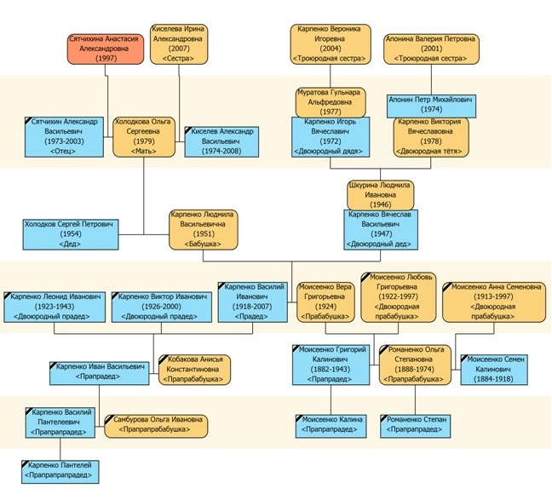
Генеалогическое древо Сятчихиной Анастасии Александровны
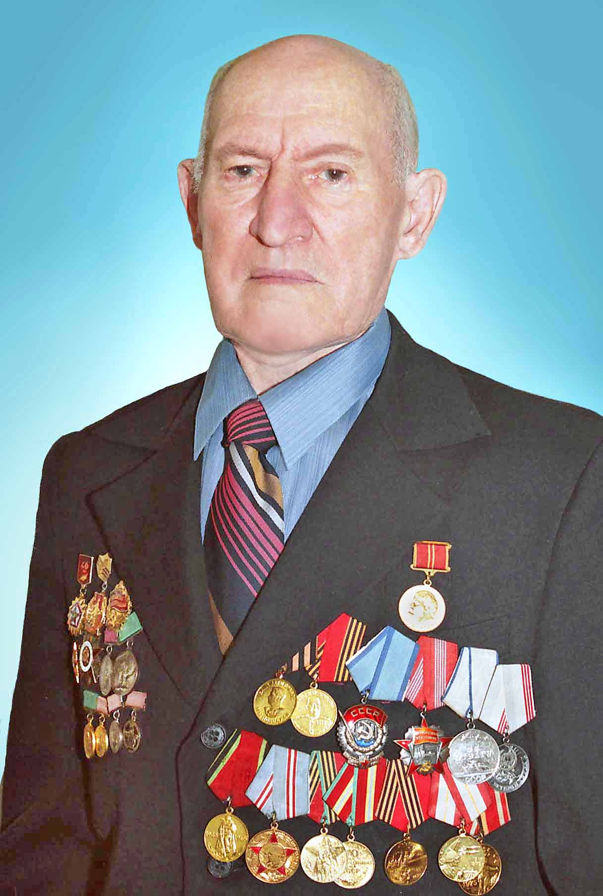 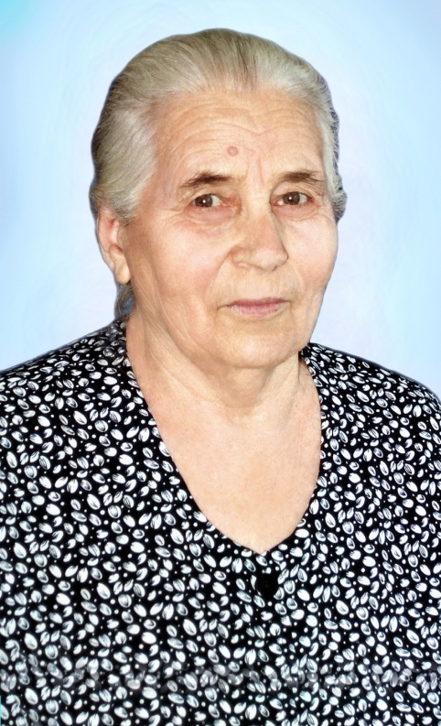Фото1. Карпенко Василий Иванович Фото 2. Карпенко Вера Григорьевна

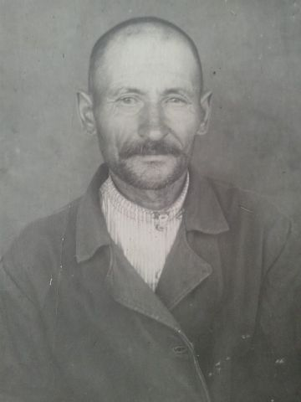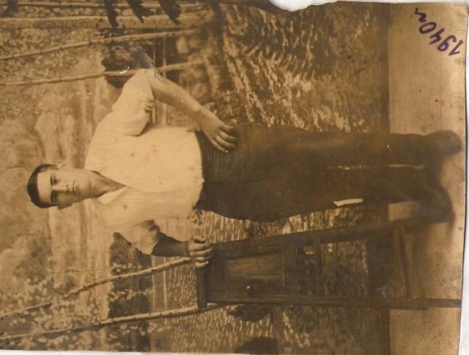
Фото 3. Карпенко Иван Васильевич - Фото 4. Карпенко Василий Иванович отец Карпенко В.И. 1940год. Работа на лесоразработках.
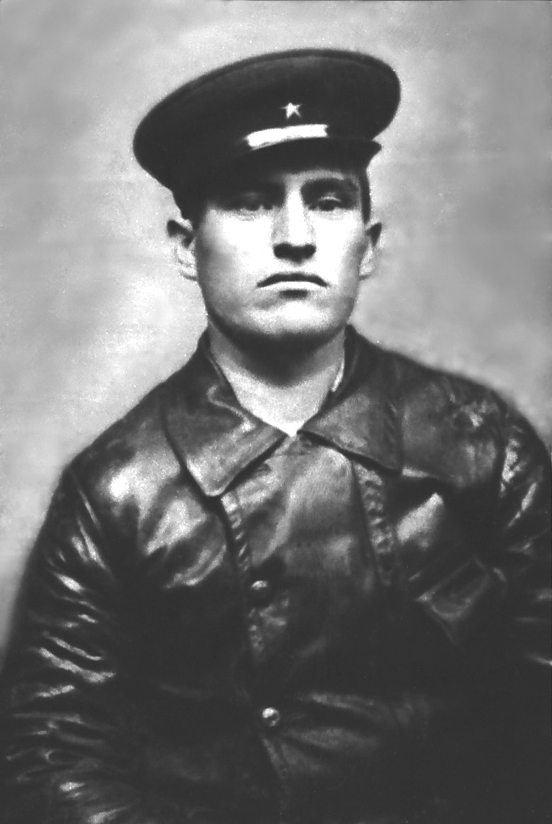
Фото 5. Карпенко В.И. январь1944 г. Фото6.Карпенко В.И. Венгрия
г.Дебрецен в госпитале.
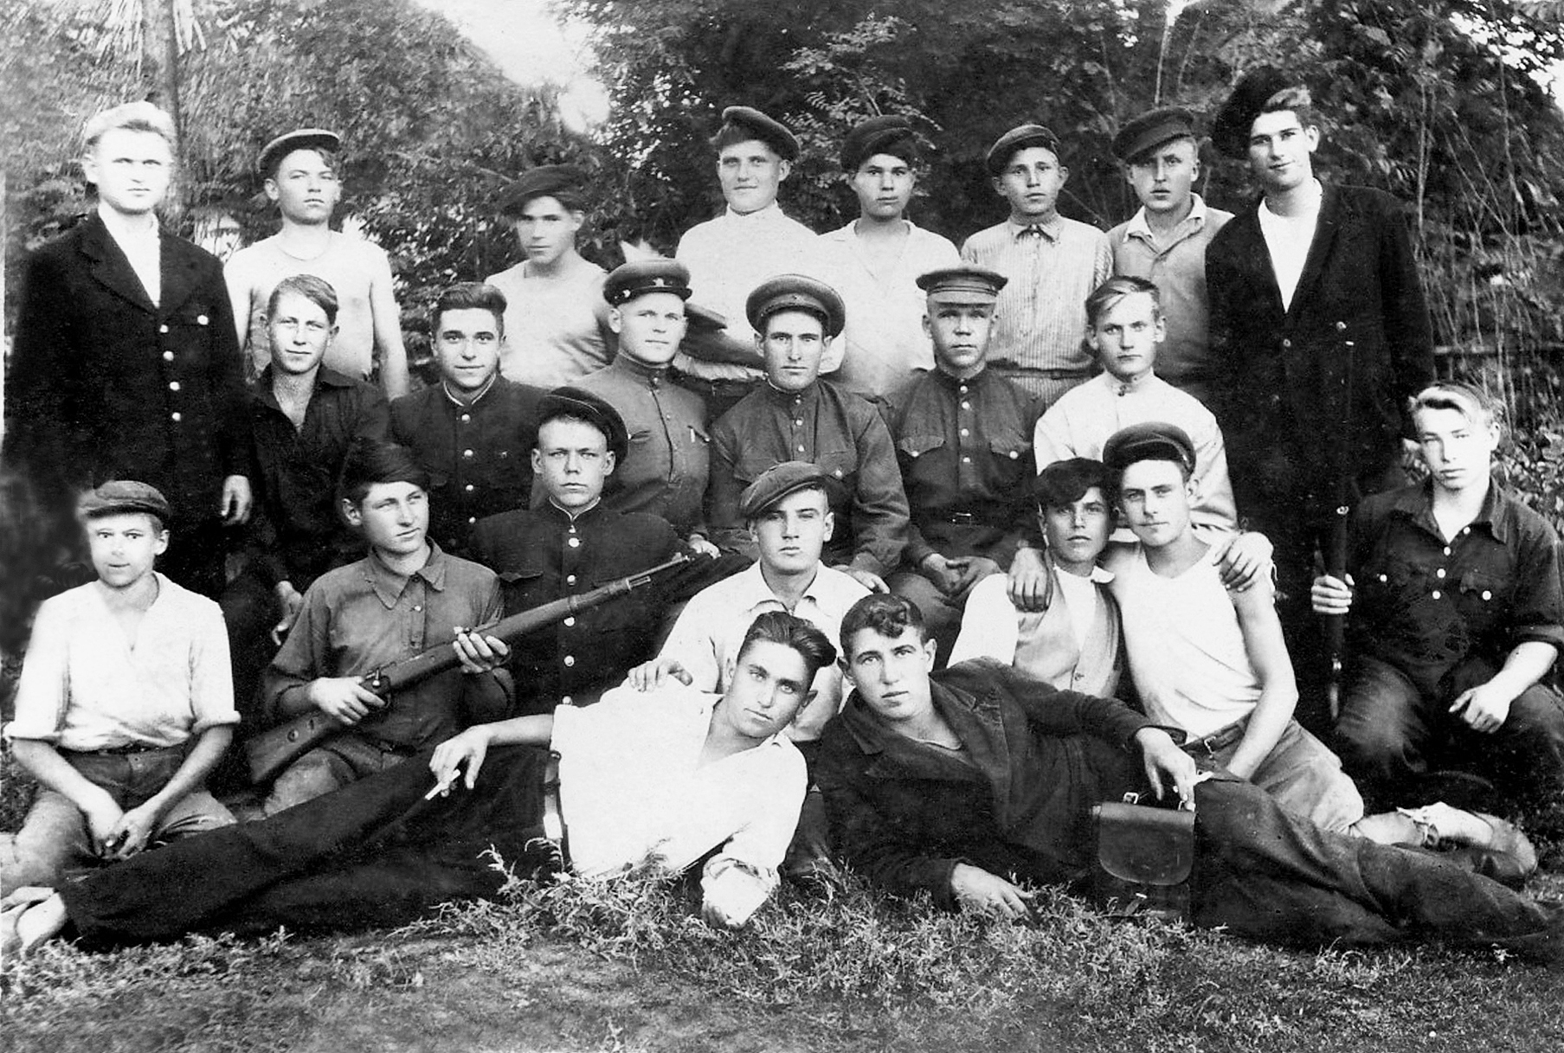
Фото 8. Карпенко Василий Иванович второй ряд, в центре.1946 год. Занятия по военной подготовке с допризывной молодёжью х. Свободного.

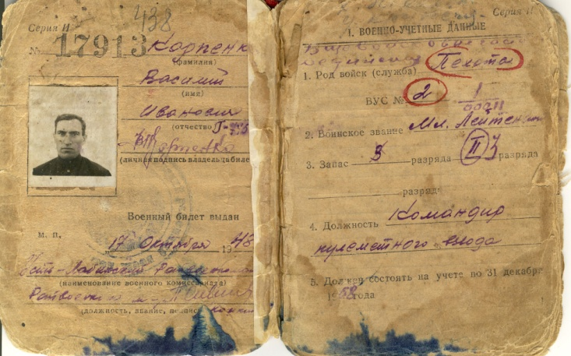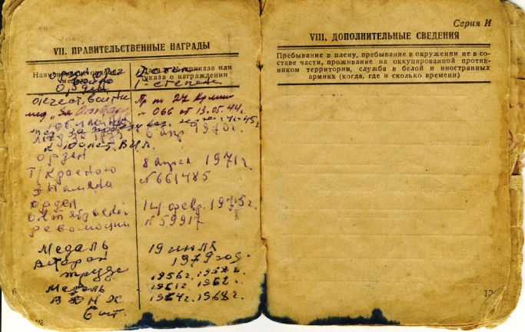
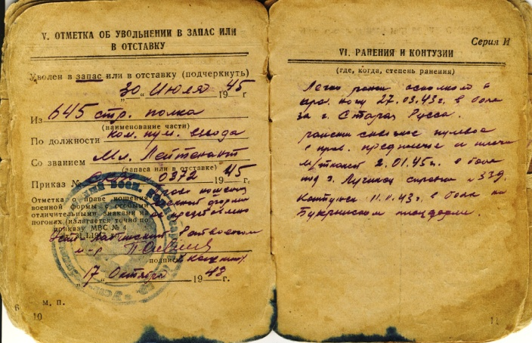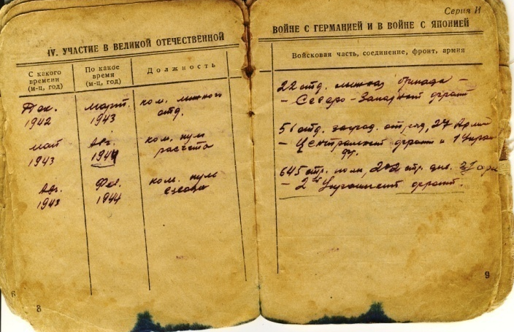
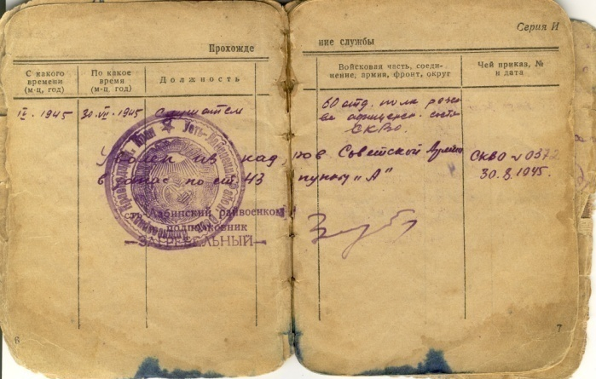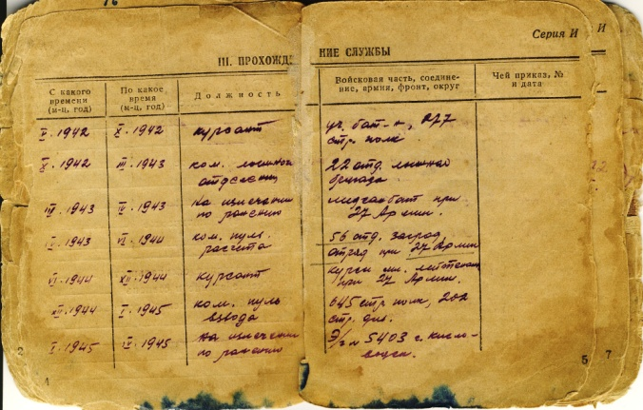
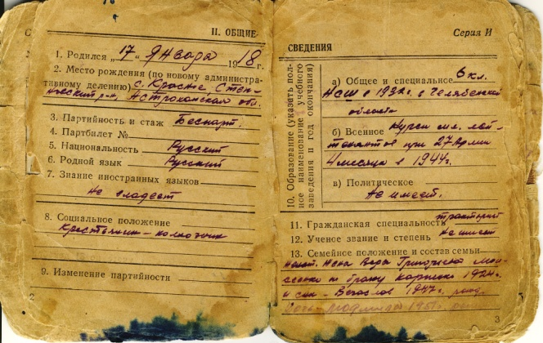
Фото 7. Копия военного билета Карпенко Василия Ивановича.

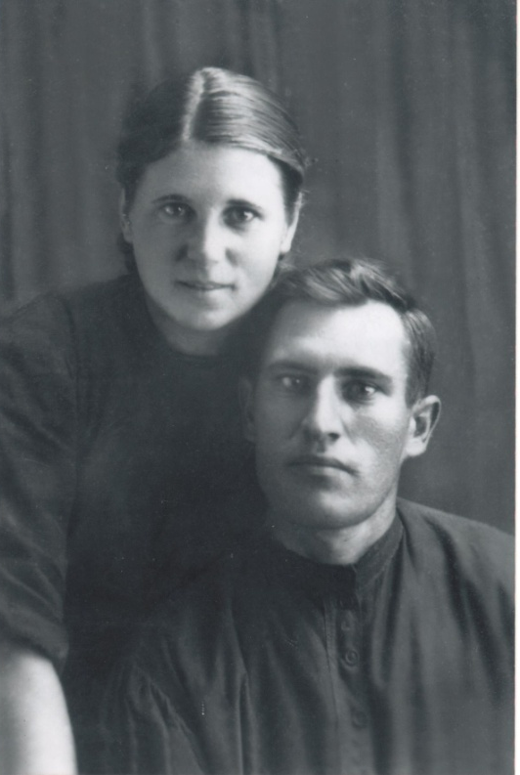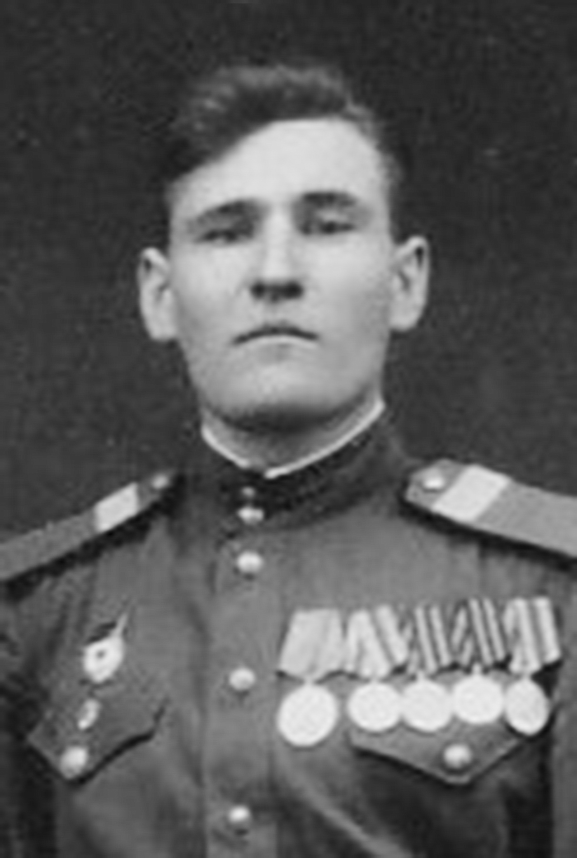
Фото 9. Карпенко В.И.и КарпенкоВ.Г. Фото10. Карпенко Виктор Иванович день бракосочетания. младший брат прадедушки.

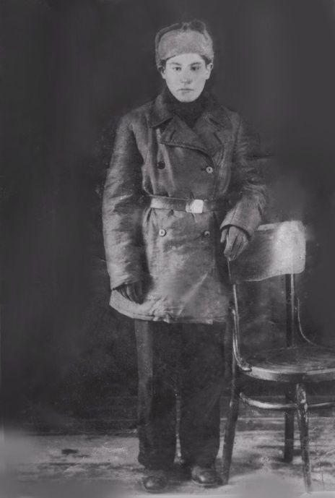 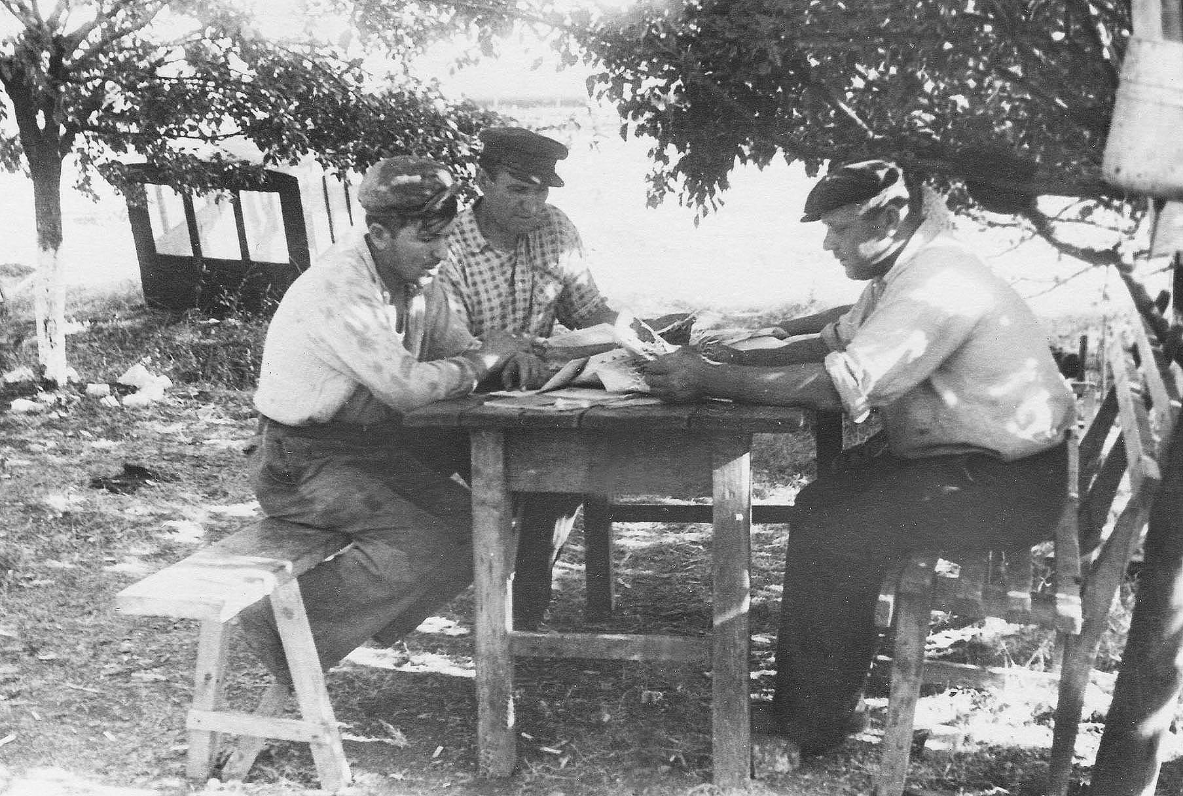Фото11. Карпенко Леонид Иванович Фото12. Карпенко Василий Иванович
пропал без вести под Сталинградом. (в центре) в тракторной бригаде.

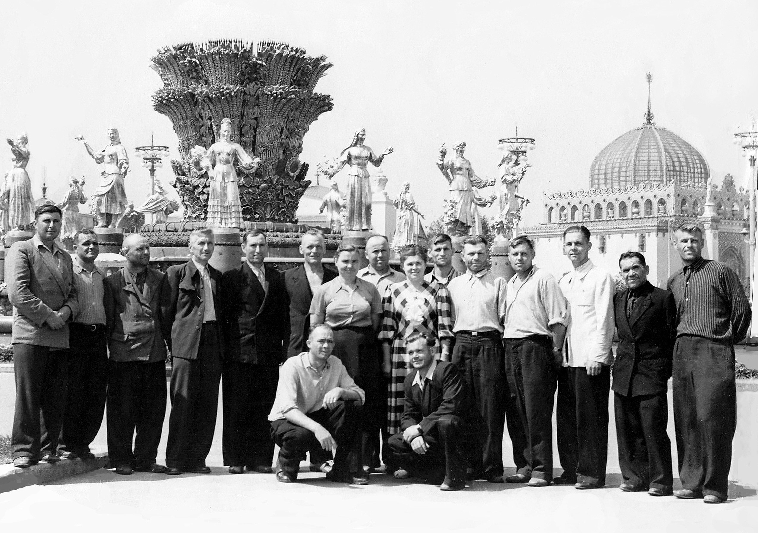Фото13. Карпенко В.И. на ВДНХ в Москве в 1957 году (справа пятый).

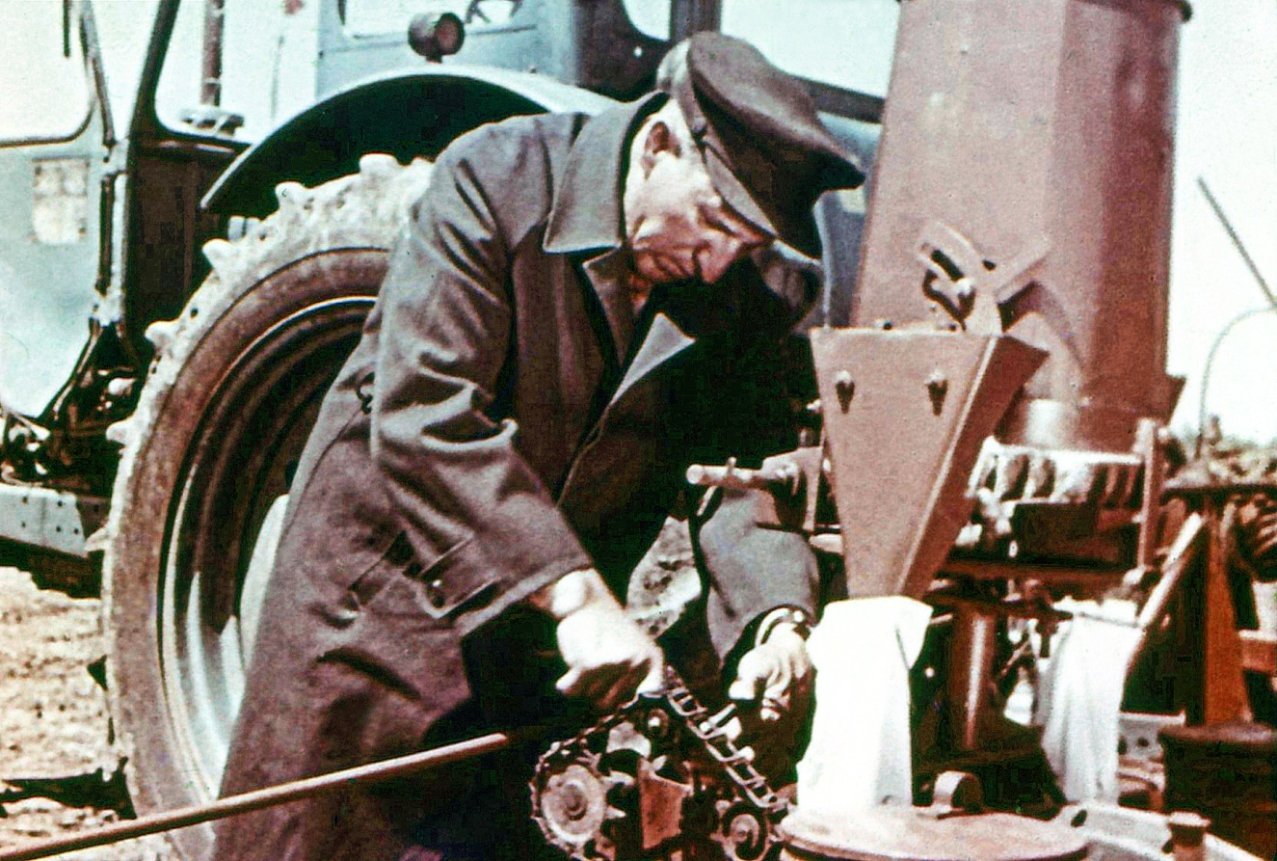
Фото14. Карпенко В.И. Кадр из фильма о возделывании полсолнечника в его бригаде.

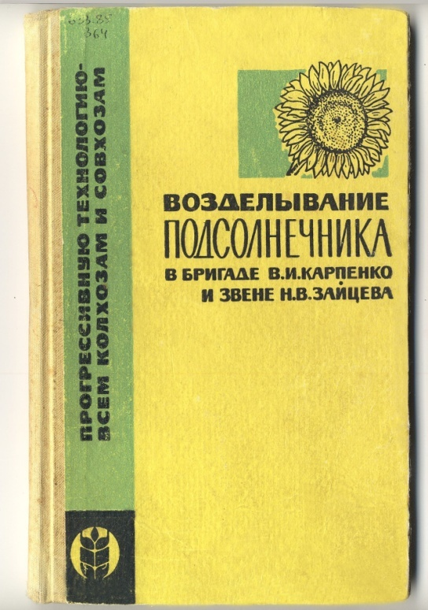
Фото15а. Книга о возделывании подсолнечника в бригаде В.И. Карпенко и звене Н.В.Зайцева.
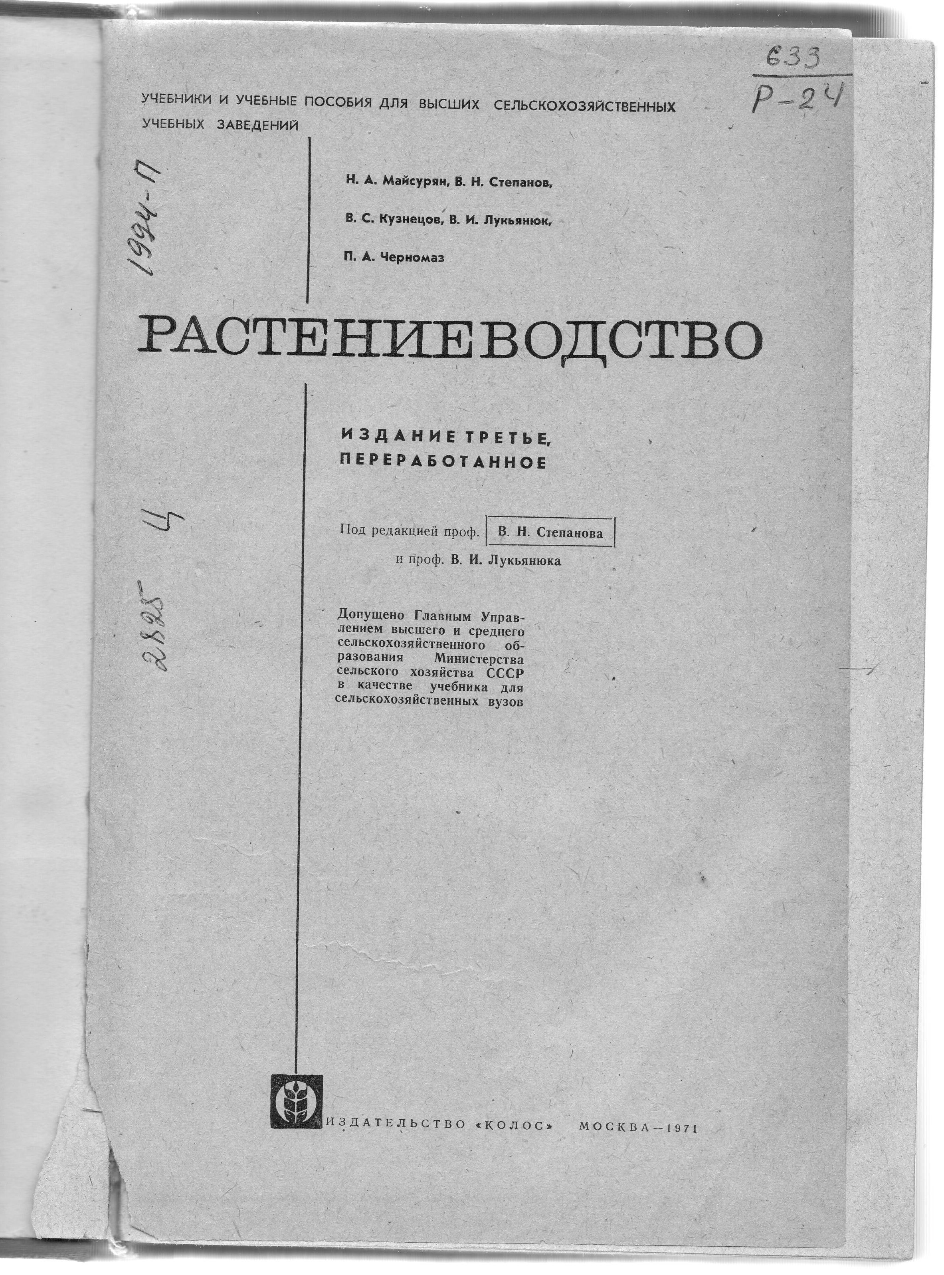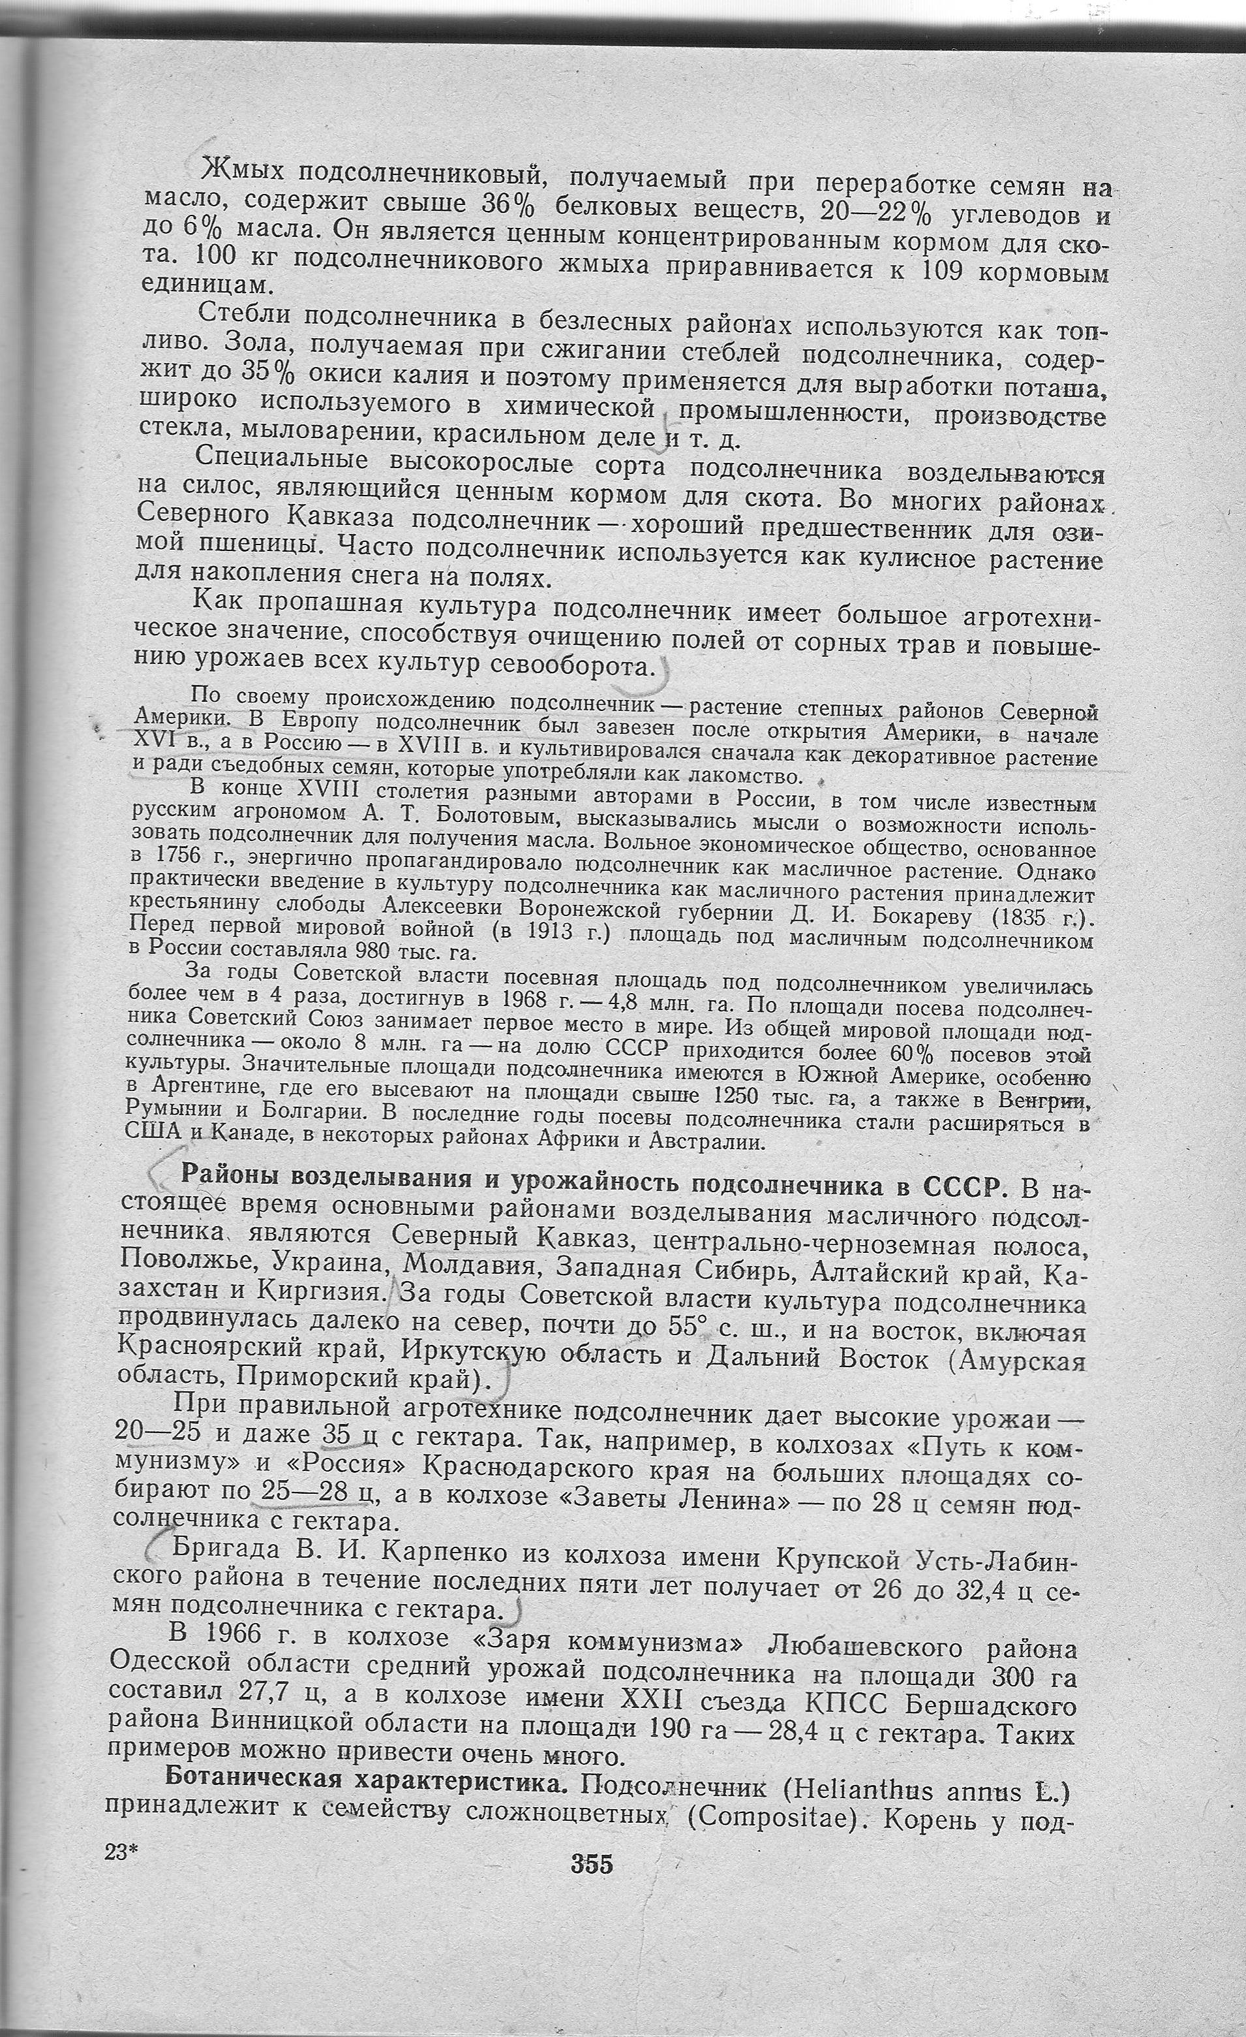
Фото15.б. Учебник «Растениеводство», в котором написано о достижениях в возделывании подсолнечника в бригаде Карпенко В.И.

Фото 16. Карпенко Василий Иванович на заседании правления колхоза 1968 г. (крайний слева)

Фото17. Карпенко В.И. на встрече с учащимися школы и ветеранами дивизии, освобождавшей хутор Железный в феврале 1943 года.
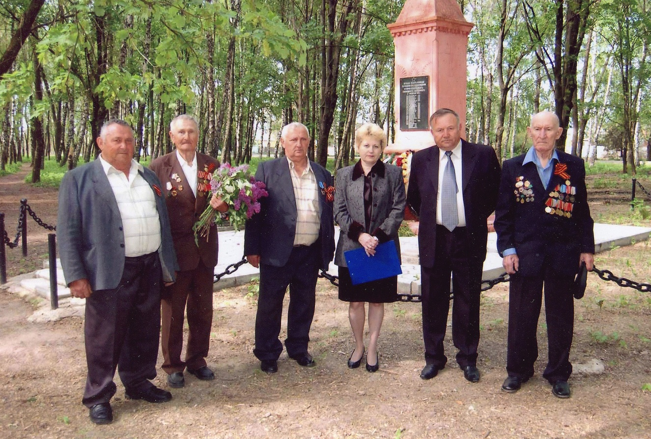
Фото18. Карпенко В.И. после митинга 9 мая 2007 года. Последняя его фотография (крайний справа).
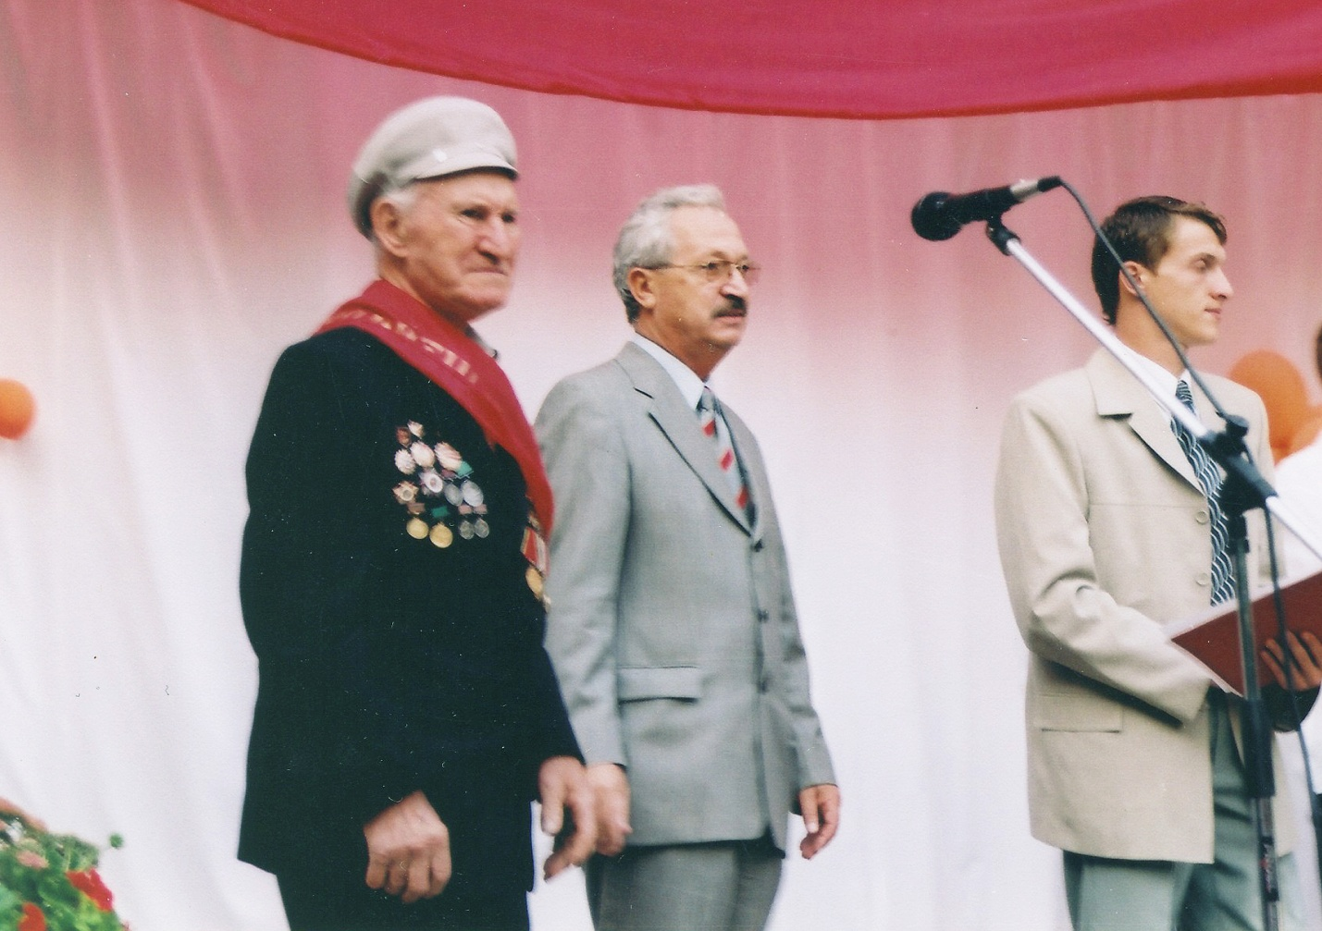
Фото19. Карпенко В.И. Праздник «День хутора». Чествование его как почётного жителя хутора.
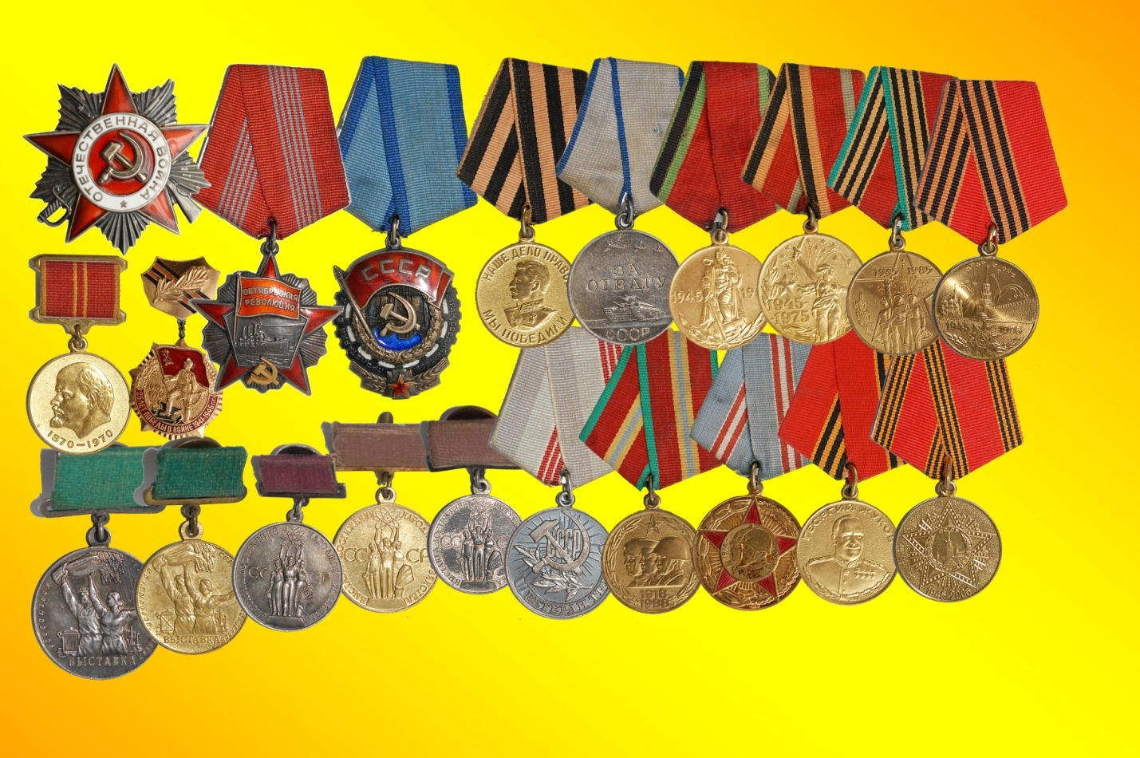
Фото 20. Награды Карпенко Василия Ивановича.

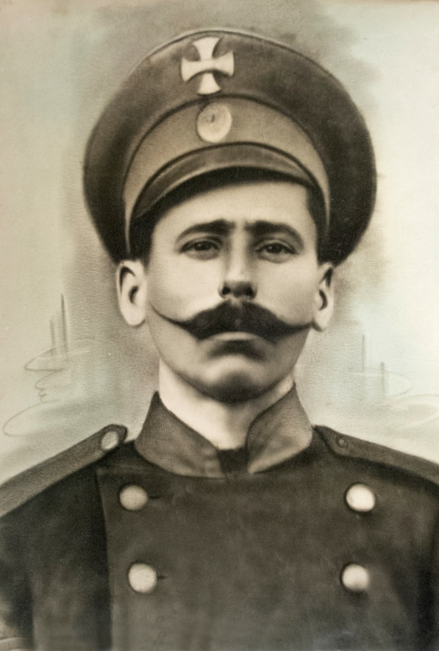 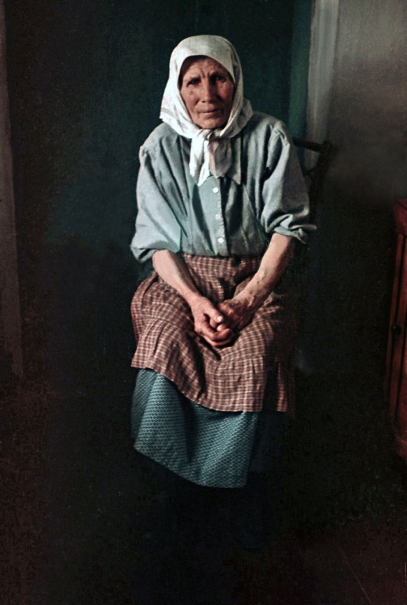Фото 21. Моисеенко Григорий Ка- Фото 22. Моисеенко Ольга Степановна.
линович.

Фото 22. Моисеенко Семён Фото 23. Паспорт Моисеенко Григория Калинович(справа) Калиновича, выданный после освобождения.

Копия №24
АКТ ОБ УЩЕРБЕ
причинённом немецко-фашистскими захватчиками
колхозу имени К.Е. Ворошилова за период оккупации.
Мы нижеподписавшиеся, 30 сентября 1943 года составили настоящий акт об ущербе и убытках, причиненных немецко-фашистскими захватчиками и их сообщниками колхозу имени К.Е. Ворошилова хутора Свободного Усть-Лабинского района Краснодарского края.
Колхоз имени К.Е. Ворошилова организован 14 декабря 1929 года. Акт на вечное пользование землей вручен хозяйству 12 ноября 1937 года. К моменту его оккупации немецко-фашистскими захватчиками колхоз имел 242 хозяйства (двора). Всей земли было 1912 гектаров, из них пахотной 1642 гектара, пастбищ 16га, садов 9га, приусадебных земель 147 га, в том числе под садами 26га..
Сразу после вступления немецко-фашистских войск на территорию колхоза имени К.Е. Ворошилова началась вывозка захватчиками сельхозпродуктов из амбаров и с токов хозяйства. В этой операции участвовали около 20 автомашин. Вывозка продуктов производилась под видом «госпоставки» на Усть-Лабинский элеватор с обещанной оплатой, но оплаты за продукты колхоз так и не получил.
Всего за период с 12 августа по 20 декабря 1942 года было вывезено: пшеницы 1869ц, ячменя 609ц, овса 356ц, кукурузы 699ц, зерна подсолнуха 569ц, овощей разных 76ц, картофеля 38ц, сена 340ц, муки пшеничной 560ц, крупы разной 71ц.
Кроме того, единичными солдатами из немецко-фашистской армии разграблено в колхозе продукции: муки пшеничной 110ц, ячменя 22ц, овса 18ц, кукурузы 49ц, картофеля 5ц, овощей 6ц, крупы ячменной 2,2ц, крупы гречневой 1,3ц, яиц 8395шт, молока 693ц, масла сливочного 162кг.
При отступлении немецко-фашистских захватчиков под ударами Красной Армии из колхоза имени К.Е. Ворошилова в период с января по 5 февраля 1943 года взяты следующие продукты, в том числе семенной материал, предназначенный к весеннему севу 1943 года: пшеницы 2540ц, ячменя 666ц, овса 275ц, картофеля 1406ц, кукурузы 1200ц, крупы кукурузной 512ц, масла растительного 1502кг, яиц 10960шт, муки пшеничной 2,2ц, муки ячменной 1,5ц, овощей разных 296ц, сена 2507ц, пшена 16,2ц, гречневой крупы 3,7ц.
В период оккупации, а также при отступлении немецко-фашистских захватчиков в колхозе уничтожены и разрушены полностью или повреждены следующие здания и сооружения: жилые дома 7шт, дет.ясли 2, скотные дворы 1, конюшни 5, телятники 1, свиноферма 1, овчарни 1, сараи и навесы 10, птицеферма 1, овощехранилища 2, зернохранилища 5, зерносушилки 5, теплицы 1, парники 1, автогараж 1, мельницы1, крупорушки 1, мастерские по ремонту с/х машин 1, кузнецы 1, прочие здания 7. Итого 53 единицы.
2. Разграблено, увезено или угнано скота: лошадей 179 голов, рабочих быков 18, быков производителей 3, коров и телят 232, свиней 236, овец 552, кур 1240, пчелосемей 170. Всего 2626 голов.
3. Промышленной продукции: строительные материалы 45 куб. м, солидол 2ц, керосин 17ц, уголь кузнечный 27,3ц.
По причине оккупации немецко-фашистскими войсками колхоза деятельность последнего была парализована, в результате посев сахарной свеклы, в количестве 30га остался неубран, пошёл снег и урожай погиб. Остались неубранными 60га кукурузы. Убытки от этого составили 315 000 рублей.
Учитывая, что в 1941 году доход колхоза составил 515 тыс. рублей можно предположить, что в 1942 году мог быть получен аналогичный доход. Однако в результате оккупации этих доходов колхоз не получил.
Итак, общая сумма убытка и ущерба, причинённого колхозу имени К.Е Ворошилова немецко-фашистскими захватчиками в период оккупации, составила 4 851 759 рублей.
Председатель комиссии Генералов С.И.
Члены комиссии Цукур Т.С.
Короваев Н.К.
Лавриков А.Е.
Крысько А.Л.

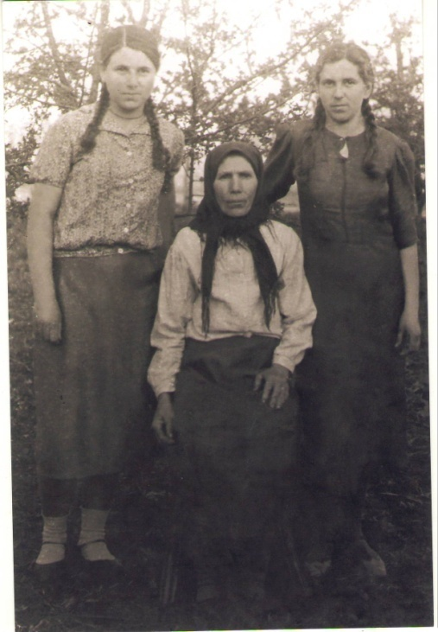
Фото 26. Моисеенко Ольга Степановна с дочерьми Верой и Любой.1943 г.

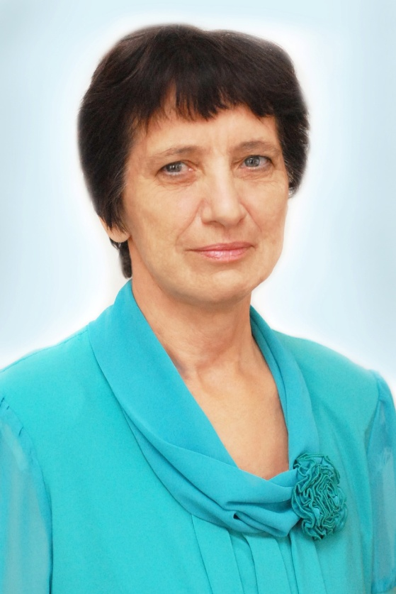 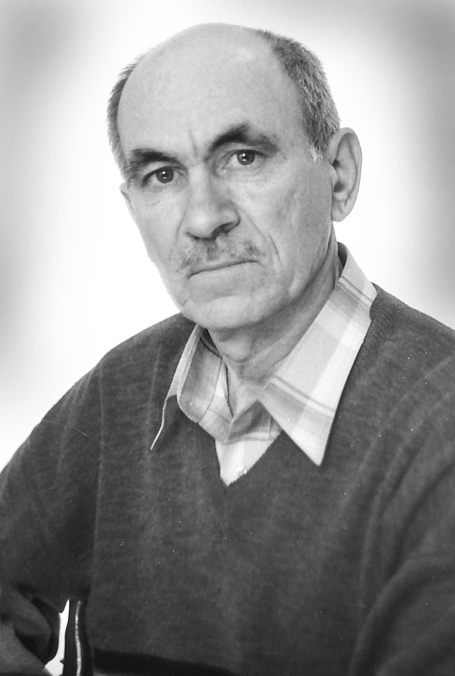Фото 28. Карпенко Людмила Фото 27. Карпенко Вячеслав Васильевна Васильевич.
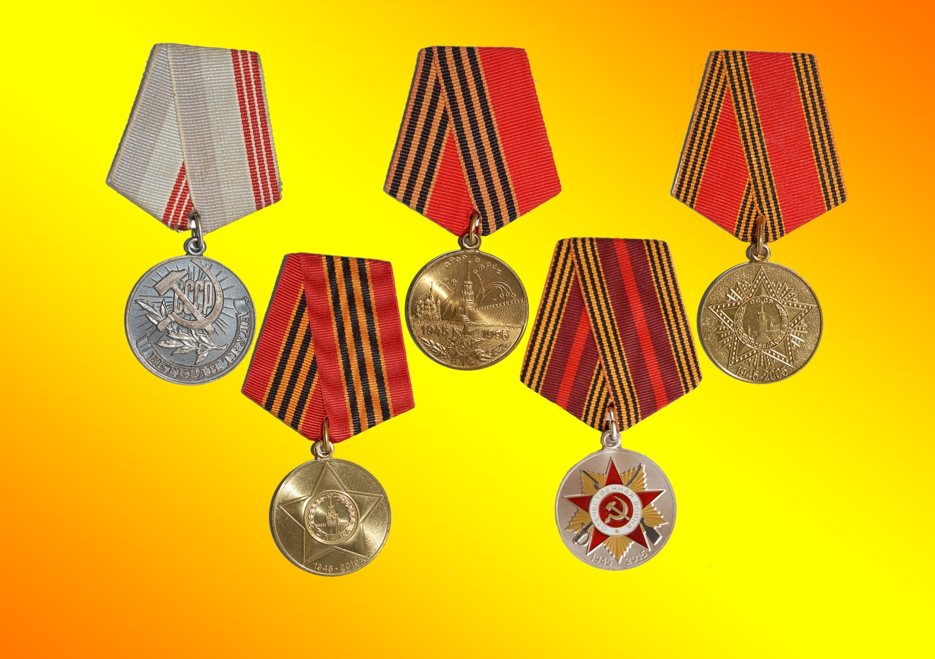
Фото 29. Награды Карпенко Веры Григорьевны - прабабушки.
Фото 30. Награды бабушки - Карпенко Людмилы Васильевны.
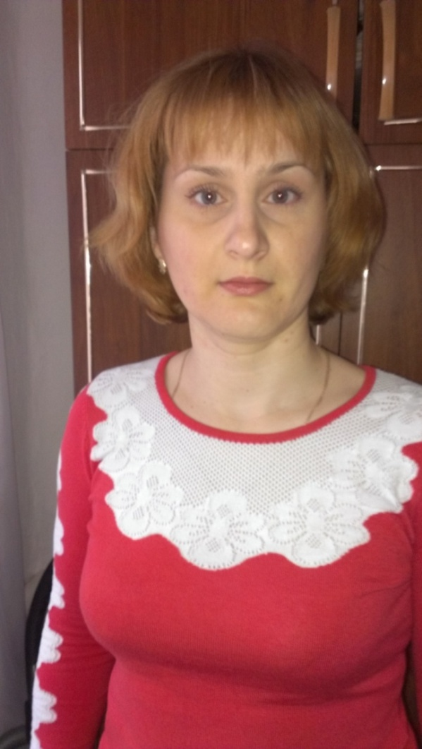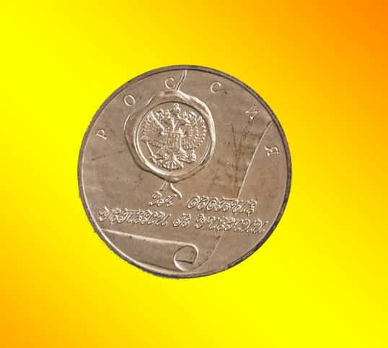
Фото 31. Киселева Ольга Сергеевна - моя мама. Фото 32.Серебряная медаль за особые успехи в учении Киселевой О.С. (Холодковой)
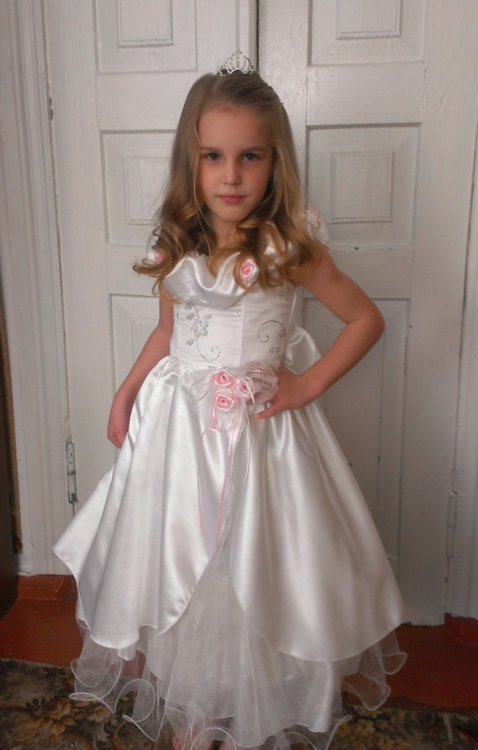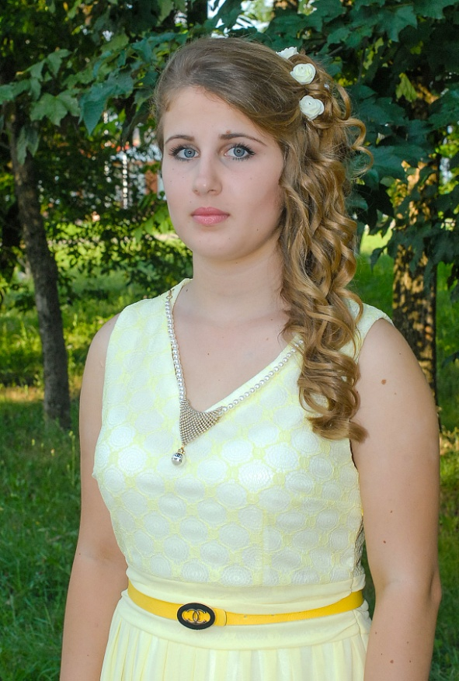
Фото 33. Киселева Ирина – моя сестричка. Фото 34. Сятчихина Анастасия -
автор работы.

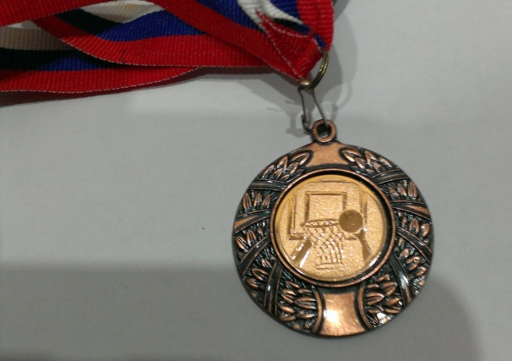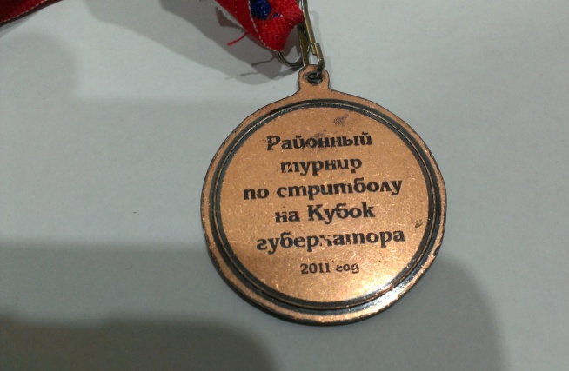
Фото 35. Награда по стритболу Сятчихиной Анастасии.

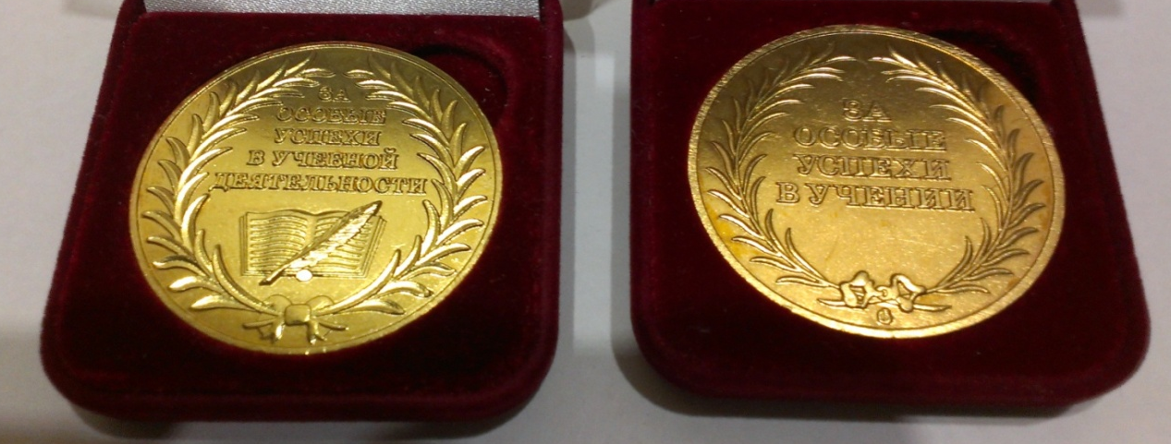
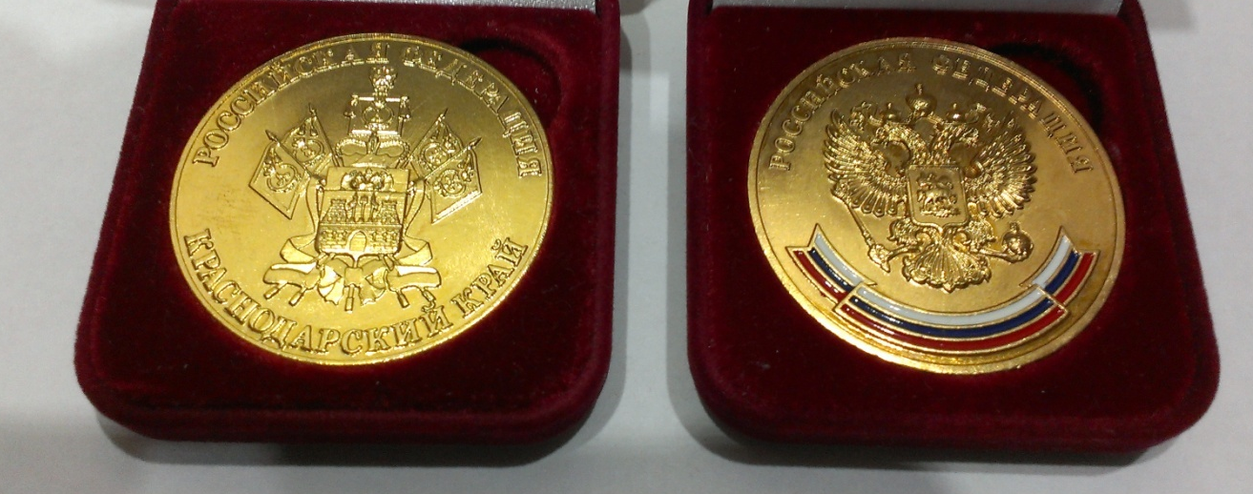
Фото 36.Золотые медали за особые успехи в учении (краевая и федеральная) Сятчихиной Анастасии.

